Diarienummer | 2022.187 KS
Projektnummer  Planens beteckning | 23255  DP 220
Påbörjad | 2021-09-07
Antagen av KF | 2023-06-14
Laga kraft | 2023-07-07
Genomförandetid | 60 månader

PLANBESKRIVNING

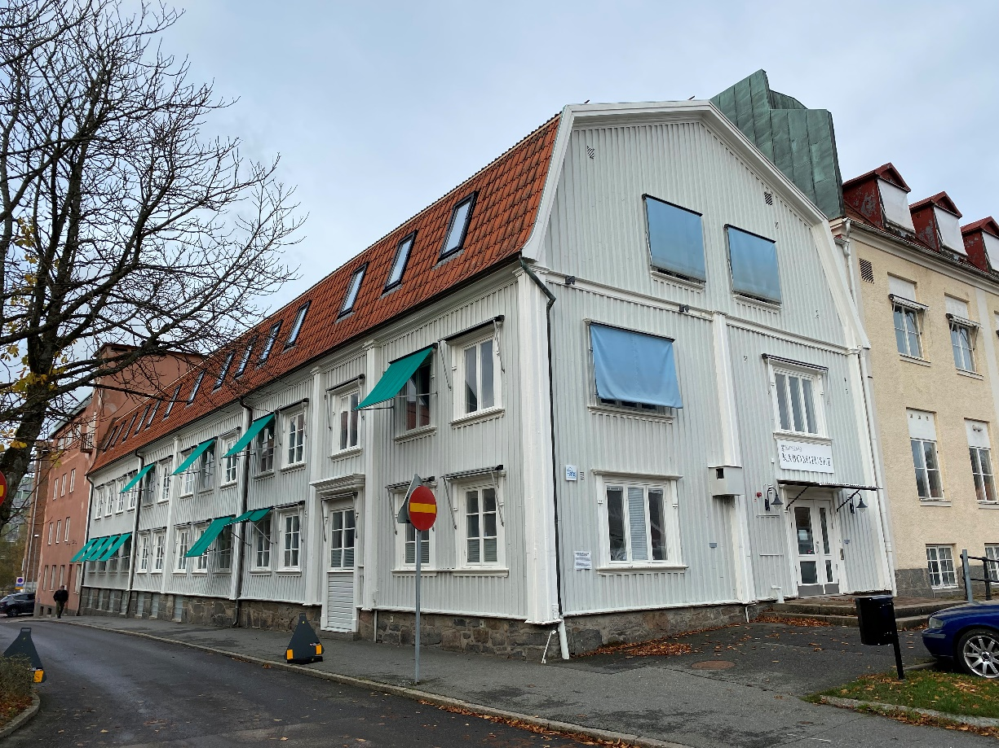

Detaljplan för Alingsås, Kontor och Centrum vid Kabom (Solen 14 och del av Centrum 1:17)

LAGAKRAFTHANDLING

Utökat förfarande
Plan- och bygglag 2010:900 (SFS t.o.m. 2021:788 och BFS 2020:8)
Upprättad: 2022-04-14
Reviderad: 2023-05-12

INNEHÅLLSFÖRTECKNING
1 SAMMANFATTNING 5
2 planprocessen 6
3 STÄLLNINGSTAGANDEN 7
3.1 VISION 2040 7
3.2 BUDGET FÖR ALINGSÅS KOMMUN 2022 - 2024 7
3.3 STÄLLNINGSTAGANDE 4 KAP 33 b § PLAN- OCH BYGGLAGEN (2010:900) 7
4 inledning 8
4.1 SYFTE 8
4.2 LÄGE OCH OMFATTNING 8
4.3 PLANHANDLINGAR 8
5 PLANERINGSUNDERLAG 9
5.1 KOMMUNALA 9
5.1.1 UNDERSÖKNING AV BETYDANDE MILJÖPÅVERKAN 9
5.1.2 GRUNDKARTA 9
5.1.3 DEL AV KULTURMILJÖPROGRAM FÖR ALINGSÅS KOMMUN 9
5.1.4 BYGGNADSANTIKVARISK BESKRIVNING OCH BEDÖMNING 9
5.1.5 KOMPLETTERANDE KULTURHISTORISKT UNDERLAG 9
5.2 UTREDNINGAR 10
5.2.1 VA-, DAGVATTEN- OCH SKYFALLSUTREDNING 10
5.2.2 MILJÖTEKNISK MARKUNDERSÖKNING 10
5.2.3 TRAFIKUTREDNING 10
5.2.4 ANTIKVARISKA RIKTLINJER 10
5.2.5 PM ANTIKVARISKA SYNPUNKTER 11
5.2.6 PM GEOTEKNIK 11
5.2.7 GEOTEKNISK UTREDNING KV. KLOCKAN OCH LJUSET 11
5.2.8 GEOTEKNISK UNDERSÖKNING VÄSTRA STADSKÄRNAN 11
5.2.9 KOMPLETTERANDE GRUNDUNDERSÖKNING FÖR PLANERAD BRO ÖVER LILLÅN 11
5.2.10 ÖVERSIKTLIG STABILITETSUTREDNING FÖR KV. KLOCKAN, HJULET OCH LJUSET 11
5.2.11 MILJÖTEKNISK MARKUNDERSÖKNING VÄSTRA STADSKÄRNAN 11
5.2.12 PM FÖRTYDLIGANDE OM MARKINGREPP 11
6 PLANERINGSFÖRUTSÄTTNINGAR 12
6.1 KOMMUNALA 12
6.1.1 ÖVERSIKTSPLAN 12
6.1.2 PLANBESKED 12
6.1.3 ÄRENDEINFORMATION 12
6.1.4 STADSPLAN OCH DETALJPLAN 12
6.2 RIKSINTRESSEN 14
6.2.1 KULTURMILJÖVÅRD 14
6.3 MILJÖKVALITETSNORMER 14
6.3.1 LUFT 14
6.3.2 VATTEN 14
6.3.3 BULLER 14
6.4 HÄLSA OCH SÄKERHET 15
6.4.1 FÖRORENAD MARK 15
6.4.2 RISK FÖR ÖVERSVÄMNING 15
6.4.3 BULLER OCH LUFTFÖRORENINGAR 16
6.4.4 RÄDDNINGSVÄGAR 16
6.5 GEOLOGISKA FÖRHÅLLANDEN 16
6.6 HYDROLOGISKA FÖRHÅLLANDEN 16
6.7 GEOTEKNISKA FÖRHÅLLANDEN 16
6.8 KULTURMILJÖ OCH BEBYGGELSE 16
6.8.1 GULA HUSET 17
6.8.2 ROSA HUSET 18
6.8.3 GRÅ HUSET 19
6.8.4 VITA HUSET 20
6.8.5 GÅRDSBYGGNAD 20
6.8.6 KOMPLEMENTBYGGNADER 21
6.8.7 TRANSFORMATORSTATION 21
6.9 FYSISK MILJÖ 21
6.10 SOCIALA 21
6.11 TEKNISK FÖRSÖRJNING 21
6.11.1 EL, FJÄRRVÄRME OCH TELE 21
6.11.2 DRICKSVATTEN- OCH SPILLVATTEN 22
6.11.3 DAGVATTEN 22
6.11.4 BRANDVATTENFÖRSÖRJNING OCH OLYCKSVATTEN 22
6.11.5 AVFALL 22
6.12 SERVICE 22
6.13 TRAFIK 22
6.13.1 MOTORTRAFIK 22
6.13.2 KOLLEKTIVTRAFIK 23
6.13.3 GÅNG- OCH CYKELTRAFIK 23
PARKERING 24
7 BESKRIVNING AV DETALJPLANEN 25
7.1 HELA DETALJPLANEN 25
7.2 ALLMÄN PLATS 25
7.3 KVARTERSMARK 26
7.4 HÄLSA OCH SÄKERHET 27
7.4.1 FÖRORENAD MARK 27
7.4.2 RISK FÖR ÖVERSVÄMNING 27
7.4.3 BULLER OCH LUFTFÖRORENINGAR 28
7.4.4 RÄDDNINGSVÄGAR 28
7.5 GEOLOGISKA FÖRHÅLLANDEN 28
7.6 HYDROLOGISKA FÖRHÅLLANDEN 28
7.7 GEOTEKNISKA FÖRHÅLLANDEN 28
7.8 KULTURMILJÖ OCH BEBYGGELSE 28
7.8.1 ERSÄTTNING 29
7.8.2 GULA HUSET 29
7.8.3 ROSA HUSET 30
7.8.4 GRÅ HUSET 31
7.8.5 VITA HUSET 32
7.8.6 GÅRDSBYGGNAD 33
7.8.7 KOMPLEMENTBYGGNADER 33
7.8.8 NY ENTRÉ 33
7.8.9 TRANSFORMATORSTATION OCH RESERVKRAFTVERK 34
7.9 FYSISK MILJÖ 34
7.10 SOCIALA 34
7.11 TEKNISK FÖRSÖRJNING 35
7.11.1 EL, FJÄRRVÄRME OCH TELE 35
7.11.2 DRICKSVATTEN- OCH SPILLVATTEN 35
7.11.3 DAGVATTEN 35
7.11.4 BRANDVATTENFÖRSÖRJNING OCH OLYCKSVATTEN 36
7.11.5 AVFALL 36
7.12 SERVICE 37
7.13 TRAFIK 37
7.13.1 MOTORTRAFIK 37
7.13.2 KOLLEKTIVTRAFIK 37
7.13.3 GÅNG- OCH CYKELTRAFIK 37
7.13.4 PARKERING 38
8 MOTIV TILL DETALJPLANENS REGLERINGAR 38
8.1 MOTIV TILL REGLERINGAR 38
8.1.1 ANVÄNDNING AV ALLMÄN PLATS 38
8.1.3 EGENSKAPSBESTÄMMELSER FÖR HELA PLANOMRÅDET 39
8.1.4 EGENSKAPSBESTÄMMELSER FÖR KVARTERSMARK 39
9 GENOMFÖRANDEFRÅGOR 44
9.1 ORGANISATORISKA FRÅGOR 44
9.1.1 ANSVARSFÖRDELNING 44
9.1.2 HUVUDMANNASKAP 44
9.1.3 AVTAL 44
9.2 FASTIGHETSRÄTTSLIGA FRÅGOR 45
9.2.1 FASTIGHETSÄGANDE 45
9.2.2 ALLMÄN PLATSMARK 45
9.2.3 KVARTERSMARK 45
9.2.4 LEDNINGSRÄTT OCH SERVITUT 45
9.3 EKONOMISKA FRÅGOR 45
9.3.1 PLANKOSTNAD 45
9.3.2 KOSTNADER KVARTERSMARK 45
9.3.3 VA- OCH DAGVATTENLEDNINGAR 46
9.3.4 RÅDIGHETSINSKRÄNKNINGAR 46
9.4 TEKNISKA FRÅGOR 46
9.4.1 EL-, TELE- OCH FIBERLEDNINGAR 46
9.4.2 RIVNING 46
9.4.3 MASSBALANS 46
10 KONSEKVENSER 47
10.1 FASTIGHETER OCH RÄTTIGHETER 47
10.2 RIKSINTRESSE 47
10.3 STADSPLAN OCH DETALJPLAN 47
10.4 MILJÖKVALITETSNORMER 47
10.4.1 LUFT 47
10.4.2 VATTEN 47
10.4.3 BULLER 47
10.5 ÖVRIGT 47

- SAMMANFATTNING
Planområdet ligger i västra delen av kvarteret Solen i centrala Alingsås och större delen ägs av Alingsåshem AB. Planområdet omfattas till stor del av Stadsplanen från år 1939 men även av ett antal ändringar av den, samt av två detaljplaner. Detaljplanen berör riksintresse för kulturmiljövården.
Syftet med detaljplanen är att bidra till stadsutveckling genom att möjliggöra för kontor och centrum inom fastigheten Solen 14. Den äldre befintliga bebyggelsen på fastigheten bedöms ha höga kulturhistoriska värde som avses bevaras och skyddas. Tillkommande bebyggelse möjliggörs endast i mindre omfattning, som komplement, och ska förhålla sig till den intilliggande bebyggelsen. Planområdet ingår i riksintresset för kulturmiljö och det som föreslås i detaljplanen ska förhålla sig till riksintresset och närområdet. I nordöstra delen av fastigheten finns en befintlig transformatorstation som ska ges en anpassad användning. I nordvästra delen av fastigheten möjliggörs för ett mindre reservkraftverk. Detaljplanen ska även bidra till en förbättrad trafiksäkerhet i förhållande till Västra Ringgatan.
Planförslagets huvuddrag innebär att fastigheten Solen 14 ges ny användning där industri- och bostadsändamål ersätts med kontors- och centrumändamål. Befintlig bebyggelse avses till stor del bevaras, renoveras och anpassas för att möjliggöra en större kontorsverksamhet med cirka 400 arbetsplatser i ett tillgängligt och centralt läge. Då delar av den befintliga bebyggelsen är kulturhistoriskt värdefull avses den skyddas mot förvanskning och rivning. Eftersom planområdet ligger i centrala Alingsås bedöms även centrumändamål vara lämpligt för att, vid behov, skapa en blandning av olika verksamheter som behöver ligga centralt. I nuläget utgörs en stor del av fastigheten av parkeringsplatser vilka avses vara kvar för att säkerställa parkeringsbehovet. Inom denna yta får inte ny bebyggelse uppföras, med undantag för en mindre yta för ny komplementbyggnad.
Detaljplanen bedöms överrensstämma med översiktsplanen och ett genomförande av detaljplanen bidrar till en utveckling av blandstaden samt att de höga kulturhistoriska värdena värnas om i denna del av stadskärnan. En undersökning av betydande miljöpåverkan har genomförts och kommunen bedömer att detaljplanen inte medför en betydande miljöpåverkan.
Riksintresset för kulturmiljövård bedöms inte påverkas negativt av ett genomförande eftersom detaljplanen anses bidra till att värna om riksintresset och dess uttryck. Ett genomförande av detaljplanen bedöms inte medföra att miljökvalitetsnormerna för luft och buller överskrids eller till någon försämring av miljökvalitetsnormen för vatten. Sammantaget uppskattas ett genomförande av detaljplanen inte leda till några ökade störningar för omgivningen eller risker för människor vad gäller hälsa och säkerhet. Det ses däremot leda till en ökad trygghet och förbättrad trafiksäkerhet inom planområdet och dess närområde.

- planprocessen
Planprocessen regleras av Plan- och bygglagen 5 kap. och den består av flera olika skeden; samråd, granskning och antagande, innan den slutligen får laga kraft. Aktuell detaljplan tas fram enligt ett utökat förfarande eftersom det bedöms vara av betydande intresse för allmänheten då planområdet utgörs av en fastighet som har haft stor betydelse för många människor i Alingsås under årens lopp.
Under planprocessens inledande skede tas ett planförslag fram över ett område. Planförslaget redovisas på en plankarta med tillhörande planbeskrivning och illustrationskarta. För att samla information i ett tidigt skede om vad fastighetsägare, berörda hyresgäster, länsstyrelsen, lantmäteriet, kommunala myndigheter och andra berörda anser om planförslaget, genomförs ett samråd. Under samrådet, som är minst tre veckor vid ett utökat förfarande, kan ett samrådsmöte genomföras. Om synpunkter finns på planförslaget ska dessa lämnas in i skriftlig form till kommunen. Samrådet ska vid ett utökat förfarande föregås av en kungörelse där kommunen informerar allmänheten om hur lång samrådstiden är och var planförslaget finns tillgängligt. När samrådet är genomfört sammanställs de inkomna synpunkterna, samt svar på hur kommunen bemöter dem, i en samrådsredogörelse.
Efter samrådet genomförs eventuella revideringar av planförslaget innan det tillgängliggörs för granskning. Under granskningen, som är minst tre veckor vid ett utökat förfarande, har fastighetsägare, berörda hyresgäster, länsstyrelsen, lantmäteriet, kommunala myndigheter och andra berörda möjlighet att lämna sina synpunkter på planförslaget ytterligare en gång. Granskningen ska vid ett utökat förfarande föregås av en underrättelse där de som berörs av förslaget meddelas. När granskningen är avslutad sammanställs de inkomna synpunkterna, samt svar på hur kommunen bemöter dem, i ett granskningsutlåtande.
Efter granskningen kan endast mindre revideringar av planförslaget göras innan beslut tas om ett antagande av planförslaget. Vid utökat förfarande fattas beslut om antagande av planförslag av kommunfullmäktige. Detaljplanen får laga kraft tre veckor efter det att planförslaget antas, med förutsättning att beslutet om antagande inte överprövas eller överklagas. När detaljplanen har fått laga kraft börjar den gälla som en juridisk handling.

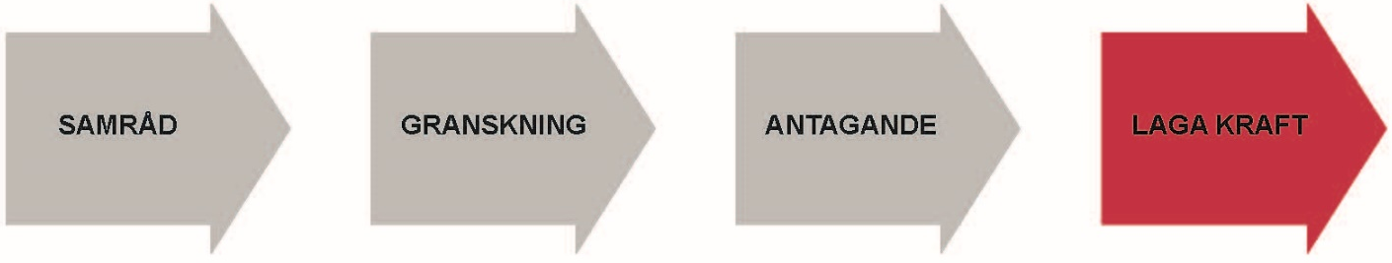
Planprocessen

- STÄLLNINGSTAGANDEN
  - VISION 2040
Alingsås kommun har antagit vision 2040 som en framtidsbild av vad Alingsås vill vara år 2040. Kommunens vision är grundbulten i arbetet och den utgör den långsiktiga styrningen och gemensamma riktningen för hela kommunen. Visionen lyder: ”Alingsås är Västsveriges vackraste kulturstad i en levande bygd. Genom nytänkande, engagemang och tillgänglighet skapar vi livskvalitet för alla”.
För att låta visionen få kraft i hela samhället finns fem fokusområden utpekade, som tydliggör de särskilda inriktningar där fokus bör ligga för att nå Vision 2040. Det utpekade fokusområdena är:
- Vackra miljöer
- Livskvalitet
- Experimentlust
- Omställning
- Tillsammans
  - BUDGET FÖR ALINGSÅS KOMMUN 2022 - 2024
Budgeten pekar ut färdriktningen för kommunens utveckling. Den innehåller resultat-, balans-, drift-, och kassaflödesbudget för de kommande tre åren och investeringsbudget för de kommande fem åren. Budgeten redogör för viljeinriktningen för verksamheten de kommande åren. Ambitionerna utgår från vision 2040 och tar sig uttryck i de prioriterade målen med dess tillhörande indikatorer. De prioriterade mål som rör detaljplaneringen är:
- Alingsås växer genom att stärka och uppmuntra arbetsliv, näringsliv och föreningsliv
- I Alingsås finns goda livsmiljöer genom en långsiktig ekologisk, social och ekonomisk hållbar utveckling
- Alingsåsarna har inflytande, får god service och ett gott bemötande från kommunen
- Alingsås ska utvecklas genom ett hållbart samhällsbyggande med bevarad natur och kulturmiljö
  - STÄLLNINGSTAGANDE 4 KAP 33 b § PLAN- OCH BYGGLAGEN (2010:900)
En undersökning av betydande miljöpåverkan har genomförts och kommunen bedömer att detaljplanen inte medför en betydande miljöpåverkan. Detaljplanens karaktäristiska egenskaper bedöms inte ställa krav på en miljökonsekvensbeskrivning (MKB). Platsens förutsättningar bedöms inte vara sådana att en MKB krävs utifrån det som föreslås i detaljplanen och effekterna av det som föreslås i detaljplanen bedöms inte vara betydande. Miljöeffekterna av detaljplanen skadar inte människors hälsa och säkerhet, varken direkt eller indirekt.

- inledning
  - SYFTE
Syftet med detaljplanen är att bidra till stadsutveckling genom att möjliggöra för kontor och centrum inom fastigheten Solen 14. Den äldre befintliga bebyggelsen på fastigheten bedöms ha höga kulturhistoriska värden som avses bevaras och skyddas. Tillkommande bebyggelse möjliggörs endast i mindre omfattning, som komplement, och ska förhålla sig till den intilliggande bebyggelsen. Planområdet ingår i riksintresset för kulturmiljö och det som föreslås i detaljplanen ska förhålla sig till riksintresset och närområdet. I nordöstra delen av fastigheten finns en befintlig transformatorstation som ska ges en anpassad användning. Vid nybyggnation ska en ny transformatorstation ges en gestaltning som förhåller sig till intilliggande bebyggelse. Detaljplanen ska även bidra till en förbättrad trafiksäkerhet i förhållande till Västra Ringgatan.
  - LÄGE OCH OMFATTNING
Planområdet ligger i västra delen av kvarteret Solen i centrala Alingsås och är cirka 7 300 kvadratmeter stort. Fastigheten Solen 14 utgör cirka 7 000 kvadratmeter och resterande del utgörs av del av fastigheten Centrum 1:17. Fastigheten Solen 14 ägs av det kommunala bolaget Fabs AB och fastigheten Centrum 1:17 ägs av Alingsås kommun. Planområdets läge i staden visas inom röd markering i kartan nedan.
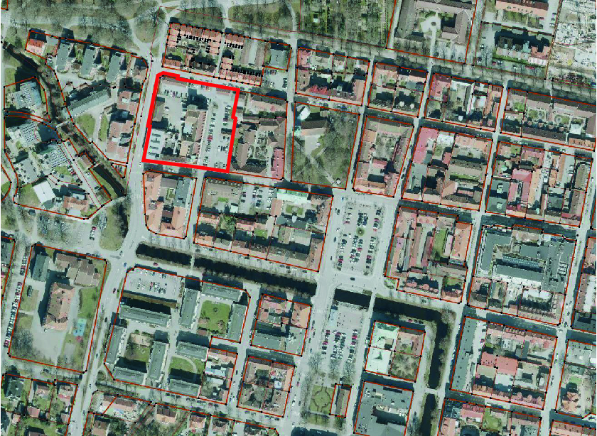 Orienteringskarta

  - PLANHANDLINGAR
Plankartan är den juridiskt bindande planhandlingen. Till plankartan hör även planbeskrivningen (denna handling) och illustrationskartan som båda är planhandlingar, dock utan rättsverkan. Planbeskrivningen och illustrationskartan ska användas för att underlätta förståelsen av detaljplanen och vara vägledande vid tolkningen av den. Efter att samråd genomförts upprättas en samrådsredogörelse och efter att granskning genomförts upprättas ett granskningsutlåtande. Övriga handlingar utöver dessa är fastighetsförteckning, grundkarta och undersökning av betydande miljöpåverkan. Därutöver finns det även olika planeringsunderlag som kommunen själv har tagit fram (se kapitel 5) och utredningar som har tagits fram av externa företag (se kapitel 6).
- PLANERINGSUNDERLAG
  - KOMMUNALA
Alingsås kommun har tagit fram planeringsunderlag som grundkarta och undersökning av betydande miljöpåverkan specifikt för denna detaljplan. Fastigheten Solen 14 ingår i Kulturmiljöprogrammet för Alingsås kommun, KF 2018-04-25 § 88. År 2013 tog Alingsås kommun även fram en byggnadsantikvarisk beskrivning och bedömning av kvarteret Solen 14 vilket innebär att den utgör ett kommunalt planeringsunderlag att ta hänsyn till i planarbetet. Alingsås kommun har under hösten 2022 tagit fram ett kompletterande kulturhistoriskt underlag med förslag till planbestämmelser som avser de kulturhistoriska aspekterna.
    - UNDERSÖKNING AV BETYDANDE MILJÖPÅVERKAN
En undersökning av betydande miljöpåverkan har genomförts. Ett genomförande av detaljplanen bedöms inte medföra en betydande miljöpåverkan.
    - GRUNDKARTA
En grundkarta för planområdet och dess omgivning har upprättats med aktualiseringsdatum 2023-01-23 och har utgjort kartunderlag vid framtagandet av plankartan.
    - DEL AV KULTURMILJÖPROGRAM FÖR ALINGSÅS KOMMUN
I kulturmiljöprogrammet omnämns de fyra byggnaderna; “Gula huset”, “Grå huset”, “Rosa huset” och “Vita huset” vilka bedöms ha ett mycket högt kulturhistoriskt värde. Detta innebär att bebyggelsen är så värdefull att den bör skyddas med q-bestämmelse i detaljplan, se bilaga Del av kulturmiljöprogram för Alingsås kommun.
    - BYGGNADSANTIKVARISK BESKRIVNING OCH BEDÖMNING
I den byggnadsantikvariska beskrivningen och bedömningen tydliggörs det att de fyra byggnaderna, “Gula huset”, “Grå huset”, “Rosa huset” och “Vita huset” är tidstypiska och välbevarade representanter för sin tid ur ett arkitektoniskt perspektiv. Det “grå huset” avseende 1800-talets träarkitektur, det “gula huset” avseende dess jugendinspirerade östra fasad, det “rosa huset” avseende dess funktionalistiska fabriksarkitektur och det “vita huset” avseende dess nyklassicism. Ur ett samhällshistoriskt och socialhistoriskt perspektiv är området viktigt att se som en helhet då det belyser ett utvecklingsskede inom textilindustrin som har haft stor betydelse för Alingsås industriella historia, se bilaga Byggnadsantikvarisk beskrivning och bedömning.

    - KOMPLETTERANDE KULTURHISTORISKT UNDERLAG
I det kompletterande kulturhistoriska underlaget presenteras förslag till planbestämmelser som avser skydd av kulturvärden, varsamhet, utformning och ändrad lovplikt, se bilaga Kompletterande kulturhistoriskt underlag.
  - UTREDNINGAR
Inför, och i samband med detta detaljplanearbete har ett antal utredningar tagits fram av olika företag och de utgör även underlag till utformningen av planhandlingarna. Följande utredningar utgör underlag: VA-, dagvatten- och skyfallsutredning (Vajpro AB 2022), Miljöteknisk markundersökning (Relement Miljö Väst AB 2021), Trafikutredning (AFRY 2022), Antikvariska riktlinjer (Antiquum AB 2020), PM Antikvariska synpunkter (Antiquum AB 2022) och PM Geoteknik (Bohusgeo 2022). PM Geoteknik baseras delvis på tidigare geotekniska utredningar som utförts i området och som även de utgör underlag. Dessa utredningar är: Geoteknisk utredning KV. Klockan och Ljuset (GF Konsult 2005), Geoteknisk undersökning västra stadskärnan (GF Konsult 2001), Kompletterande grundundersökning för planerad bro över Lillån (AB Flygfältsbyrån 1962), Översiktlig stabilitetsutredning för förändrad markanvändning Kv. Klockan, Hjulet och Ljuset (KM Geoteknik 1999) och Miljöteknisk markundersökning västra stadskärnan (GF Konsult 2001).
    - VA-, DAGVATTEN- OCH SKYFALLSUTREDNING
I VA-, dagvatten- och skyfallsutredningen (se bilaga VA-, Dagvatten- och skyfallsutredning) föreslås befintliga spillvattenserviser användas även fortsättningsvis, att dricksvattenservisen byts ut mot en ny grövre ledning och att ett nytt dagvattensystem anläggs. Dagvattnet föreslås dels hanteras via befintlig ledning mot Kungsgatan och dels via en ny servis mot Västra Ringgatan. Dagvattensystemet utformas främst via ledningar men även via krossmagasin och i grönytor där rening av dagvattnet sker via grönytorna och i krossmagasinen. Det nya dagvattensystemet bedöms bidra till att föroreningshalter och föroreningsmängder minskar betydligt i jämförelse med nuläget. Vid skyfall föreslås vatten avledas ytmässigt mot Forsån (Lillån) och området bedöms kunna projekteras så att inga instängda ytor skapas.
    - MILJÖTEKNISK MARKUNDERSÖKNING
I den miljötekniska markundersökningen (se bilaga Miljöteknisk markundersökning) har bedömningen gjorts att det är liten risk att den tidigare verksamheten har förorenat fastigheten. Reslutaten från undersökningen visar generellt på låga halter av föroreningar i jord och inga halter över farligt avfall har påträffats. Det förekommer endast lokalt förhöjda halter över känslig markanvändning (KM) och mindre känslig markanvändning (MKM). Asfalten inom planområdet innehåller låga nivåer av PAH. Bedömningen är att det inte föreligger några risker med de påträffade föroreningarna som skulle föranleda en saneringsåtgärd.
    - TRAFIKUTREDNING
I trafikutredningen (se bilaga Trafikutredning) föreslås förändringar inom planområdet som bidrar till att förbättra trafiksäkerheten vid in- och utfarterna till planområdet. Förslaget innebär även att tillgängligheten och tryggheten inom planområdet förbättras för oskyddade trafikanter då vägunderlaget avses jämnas ut och belysningen utökas. I anslutning till planområdet kan åtgärder göras för att förbättra tillgängligheten, trafiksäkerheten och framkomligheten vid busshållplatsen utmed Västra Ringgatan. När det gäller belastning på närliggande gator och korsningar bedöms det vara en försumbar förändring som sker till följd av det som möjliggörs i detaljplanen.

    - ANTIKVARISKA RIKTLINJER
I de antikvariska riktlinjerna (se bilaga Antikvariska riktlinjer) tydliggörs särskilt värdefulla delar samt detaljer, antikvariska riktlinjer och kvalitetshöjande åtgärder för exteriören på “gula huset”, “grå huset” och “rosa huset”. De antikvariska riktlinjerna har varit utgångspunkter för de bedömningar som har gjorts avseende planbestämmelser om de kulturhistoriska värdena.
    - PM ANTIKVARISKA SYNPUNKTER
I PM Antikvariska synpunkter (se bilaga PM Antikvariska synpunkter), som togs fram inför granskningen av detaljplanen, redovisas utgångspunkter för de bedömningar som har gjorts avseende planbestämmelser om de kulturhistoriska värdena.
    - PM Geoteknik
I PM Geoteknik (se bilaga PM Geoteknik), som togs fram inför granskningen av detaljplanen, redovisas släntstabiliteten vid Lillån i anslutning till fastigheterna Solen 14 och del av Centrum 1:14. Släntstabiliteten bedöms under nuvarande förhållanden vara tillfredställande för detaljplanen och den planerade bebyggelsen bedöms kunna utföras utan att stabiliteten blir otillfredsställande. Bedömningen är även att inga geotekniska åtgärder erfordras vid eller i Lillån.
    - GEOTEKNISK UTREDNING kv. klockan och ljuset
Den geotekniska utredningen för kvarteren Klockan och Ljuset som ligger mellan planområdet och Forsån (Lillån) bedöms utgöra ett lämpligt kunskapsunderlag att förhålla sig till även i detta planarbete då det ger en bild av stabiliteten i området mellan Forsån (Lillån) och planområdet, se bilaga Geoteknisk utredning kv. Klockan och Ljuset.
    - GEOTEKNISK UNDERSÖKNING VÄSTRA STADSKÄRNAN
Den geotekniska undersökningen för västra stadskärnan bedöms utgöra ett lämpligt kunskapsunderlag att förhålla sig till även i detta planarbete då det ger en bild av stabiliteten i området mellan Forsån (Lillån) och planområdet, se bilaga Geoteknisk undersökning Västra stadskärnan.
    - KOMPLETTERANDE GRUNDUNDERSÖKNING FÖR PLANERAD BRO ÖVER LILLÅN
Den kompletterande grundundersökningen för planerad bro över Lillån bedöms utgöra ett lämpligt kunskapsunderlag att förhålla sig till även i detta planarbete då det ger en bild av stabiliteten i området mellan Forsån (Lillån) och planområdet, se bilaga Kompletterande grundundersökning för planerad bro över Lillån.
    - ÖVERSIKTLIG STABILITETSUTREDNING FÖR kv. kLOCKAN, HJULET OCH LJUSET
Den översiktliga stabilitetsutredningen för förändrad markanvändning i kv. Klockan, Hjulet och Ljuset bedöms utgöra ett lämpligt kunskapsunderlag att förhålla sig till även i detta planarbete då det ger en bild av stabiliteten i området mellan Forsån (Lillån) och planområdet, se bilaga Översiktlig stabilitetsutredning för kv Klockan, Hjulet och Ljuset.

    - MILJÖTEKNISK MARKUNDERSÖKNING VÄSTRA STADSKÄRNAN
Den miljötekniska markundersökningen för västra stadskärnan bedöms utgöra ett lämpligt kunskapsunderlag att förhålla sig till även i detta planarbete då det ger en bild av stabiliteten i området mellan Forsån (Lillån) och planområdet, se bilaga Miljöteknisk markundersökning västrra stadskärnan.
    - pm fÖRTYDLIGANDE OM MARKINGREPP
PM Förtydligande om markingrepp har tagits fram för att tydliggöra vilka markingrepp som avses genomföras på fastigheten i samband med genomförandet av planen, se bilaga PM förtydligande om markingrepp.
- PLANERINGSFÖRUTSÄTTNINGAR
  - KOMMUNALA
Kommunstyrelsen beslutade om planprioritering 2023-03-06 § 36 och uppdraget att upprätta denna detaljplan ingår i den beslutade planprioriteringen för 2023-2024.
    - ÖVERSIKTSPLAN
I översiktsplan för Alingsås kommun KF 2018-10-31 § 182 anges att planområdet ingår i västra delen av stadskärnan. Alingsås ska vara en blandstad där boende, service och arbetsplatser ska vara småskaligt blandade. Ett genomförande av detaljplanen bidrar till att blandstaden utvecklas och tillför både service och arbetsplatser i stadskärnan. I översiktsplanen lyfts det fram att särskild omsorg ska visas vid arkitektonisk gestaltning i Alingsås stad och att staden ska byggas tätt och småskaligt. Stadskärnan har en viktig roll som mötesplats, kvalitéerna i stadsmiljön ska utvecklas och de höga kulturhistoriska värdena i stadskärnan ska beaktas. Ett genomförande av detaljplanen bidrar till att värna om de höga kulturhistoriska värdena i stadskärnan och den arkitektoniska gestaltningen samtidigt som stadskärnans roll som mötesplats stärks. Detaljplanen bedöms därmed stämma överrens med översiktsplanen.
    - PLANBESKED
Samhällsbyggnadsnämnden beslutade 2019-03-18 § 37 att ge positivt planbesked till att inleda planläggningsarbete för fastigheten Solen 14. Planbegärans ursprungliga syfte var att ta fram två detaljplaner, dels en för att möjliggöra omvandling och utveckling av befintliga byggnader till kontorshus och dels en för bostadsbyggnation inom befintlig parkeringsyta. Planbegäran baserades i sin tur på en målbild för fastigheten som godkändes av Kommunstyrelsen 2018-06-18 § 106.
    - ÄRENDEINFORMATION
Under planarbetet har uppdraget förändrats. Istället för att ta fram två detaljplaner för fastigheten Solen 14 avses endast en detaljplan tas fram. En annan förändring är att avsikten inte längre är att möjliggöra för bostadsbyggnation inom planområdet. För att bidra till ökad flexibilitet avses även centrumändamål möjliggöras inom samma yta där kontorsändamål föreslås. För att bidra till ökad trafiksäkerhet på Västra Ringgatan behöver också en mindre del av fastigheten Centrum 1:17 ingå i planområdet. För att ge ytan, där transformatorstationen ligger, en anpassad användning möjliggörs för en sådan teknisk anläggning i planområdets nordöstra del.

    - STADSPLAN OCH DETALJPLAN
Planområdet omfattas av en äldre stadsplan samt ändringar av den, tillägg till den och utvidgning av den. Utöver detta omfattar planområdet även delar av två detaljplaner. De olika ytor som planområdet omfattar redovisas med olika färger i kartan nedan. Planområdet avgränsas av den ljusblå streckade linjen, A 70 utgör de gula ytorna, A 85 utgör den blå ytan, A 98 utgör den röda ytan, A 111 utgör den gröna ytan, A 424 utgör den bruna ytan, DP 111 utgör den lila ytan och DP 112 utgör den svarta ytan.
A 70 – STADSPLAN FÖR ALINGSÅS
Större delen av planområdet är reglerat i en stadsplan från år 1939, se gula ytor i kartan nedan där A 70 är gällande. Den stora gula ytan i västra delen av planområdet är planlagd för industriellt ändamål och får bebyggas. Den mindre gula ytan som sträcker sig som en smal remsa mellan Kungsgatan och Drottninggatan är också planlagd för industriellt ändamål men får inte bebyggas.
A 85 – “ÄNDRING” AV STADSPLAN
Den smala blå remsan mellan de båda gula ytorna i kartan nedan utgör A 85 från år 1943 vilken är en ändring av stadsplanen. Ytan är planlagd för att möjliggöra bebyggelse för industriellt ändamål.
A 98 - “ÄNDRING” AV STADSPLAN
Den mindre ytan i nordöstra delen av planområdet med röd markering i kartan nedan utgör A 98 från år 1945 vilken är en ändring av stadsplanen. Ytan är planlagd för att möjliggöra bebyggelse för industriellt ändamål.
A 111 - ÄNDRING OCH TILLÄGG AV STADSPLAN
Den större ytan i östra delen av planområdet med grön markering i kartan nedan utgör delar av A 111 från år 1947 och är en ändring av, och tillägg till, stadsplanen. Ytan är planlagd dels för bostadsändamål som dock inte får bebyggas och dels för lager och kontorshus som får bebyggas.
A 424 - ÄNDRING OCH UTVIDGNING AV STADSPLAN
Den mindre ytan i nordvästra delen av planområdet med brun markering i kartan nedan utgör delar av A 424 från år 1974 och är en ändring och utvidgning av stadsplanen. Ytan är planlagd som allmän plats gata.
DP 111 – BOSTÄDER VID NOLHAGAGATAN 2
Den mindre ytan i nordvästra delen av planområdet med lila markering i kartan nedan utgör delar av DP 111 från år 2005 och är en detaljplan. Ytan är planlagd som allmän plats, miljöprioriterad huvudgata 30. Detaljplanens genomförandetid har gått ut.
DP 112 – BOSTÄDER VID VÄSTRA RINGGATAN 1
Den mindre ytan i sydvästra delen av planområdet med svart markering i kartan nedan utgör delar av DP 112 från år 2005 och är en detaljplan. Ytan är planlagd som allmän plats, miljöprioriterad huvudgata 30. Detaljplanens genomförandetid har gått ut.
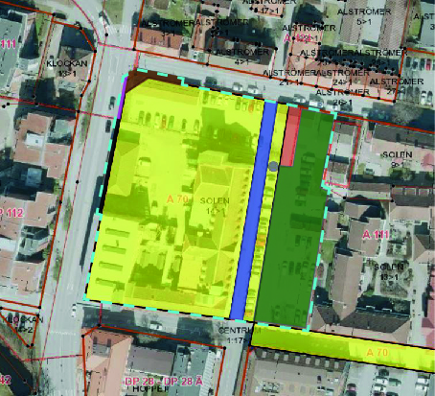
Översiktskarta över gällande juridiska kartor
  - RIKSINTRESSEN
Detaljplanen berör riksintresse för kulturmiljövården. Riksintressen för kulturmiljövården regleras av 3 kap 6§ miljöbalken (1998:808).
    - KULTURMILJÖVÅRD
Alingsås innerstad är en småstadsmiljö med välbevarad trästadsbebyggelse anpassad till stadens, huvudsakligen under 1600- och 1700-talen, framvuxna stadsplan. Detaljplanen bör bidra till att värna småstadsmiljön och till att skydda den äldre trästadsbebyggelsen.
  - MILJÖKVALITETSNORMER
Miljökvalitetsnormer, MKN, är regler om kvaliteten på mark, vatten, luft eller miljön i övrigt. Normerna beslutas för att varaktigt skydda människors hälsa eller miljön eller för att avhjälpa skador på, och olägenheter för, människors hälsa eller miljön.
    - LUFT
Planområdet ligger i anslutning till Västra Ringgatan som är en av Alingsås mest trafikerade gator men miljökvalitetsnormen för luft överskrids inte i nuläget.
    - VATTEN
Avlett dagvatten går via Forsån (Lillån) och Säveån till Mjörn innan fortsatt avrinning sker mot Göta Älv. Varken Säveån eller Mjörn uppnår MKN god kemisk status (Lillån är inte klassad) och har måttlig ekologisk status. Infiltration av dagvatten ses inte kunna säkerställas utan mer omfattande undersökningar.
    - BULLER
Planområdet ligger i anslutning till Västra Ringgatan som är en av Alingsås mest trafikerade gator men miljökvalitetsnormen för buller överskrids inte i nuläget.
  - HÄLSA OCH SÄKERHET
    - FÖRORENAD MARK
Fastigheten finns inte med i Länsstyrelsernas databas för förorenade områden (EBH-stödet), men enligt underlag från Länsstyrelsen i Västra Götalands län (MIFO fas 1) har fastigheten tilldelats en preliminär riskklass på 3 (måttlig risk) baserat på den tidigare verksamheten på fastigheten (kemikaliehantering, konfektionssömnad) mellan åren 1907–1965. Den dåvarande verksamheten tillverkade kostymer och dräkter från tyger som köptes in men det ska inte ha utförts någon tryckning eller färgning. Det kan dock ha använts tvättmedelskemikalier, oljor och dylikt, men det finns inga uppgifter om att det ska ha använts några klorerade lösningsmedel i verksamheten. Det finns uppgift om att det ska ha skett ett utsläpp av hydraulolja år 2014 som dock ska vara åtgärdat. Det finns inga uppgifter om PCB i mark eller byggnader. Inom fastigheterna strax väster om Solen 14 har det tidigare funnits gasverk och garveri men området sanerades åren 2006–2007.
    - RISK FÖR ÖVERSVÄMNING
Vid skyfall räcker inte befintligt dagvattensystem till, utan avrinning sker via markytan vilket leder till att ansamlingar av vatten bildas i lågpunkter. Ingen ytlig avrinning sker dock mot byggnader. Ytlig avrinning visas med blå pilar i kartan nedan och påvisar avrinning från planområdet. Ingen noterbar påverkan finns för omkringliggande områden in mot Solen 14. På den norra parkeringen kan en vattensamling om cirka 30 cm bli stående vilket visas med den blå ytan i kartan nedan. Denna vattenansamling skapas temporärt och avvatnas via befintlig rännstensbrunn när tillgänglig kapacitet finns i dagvattensystemet. Högsta högvatten (HHW100) når ej fastigheten.
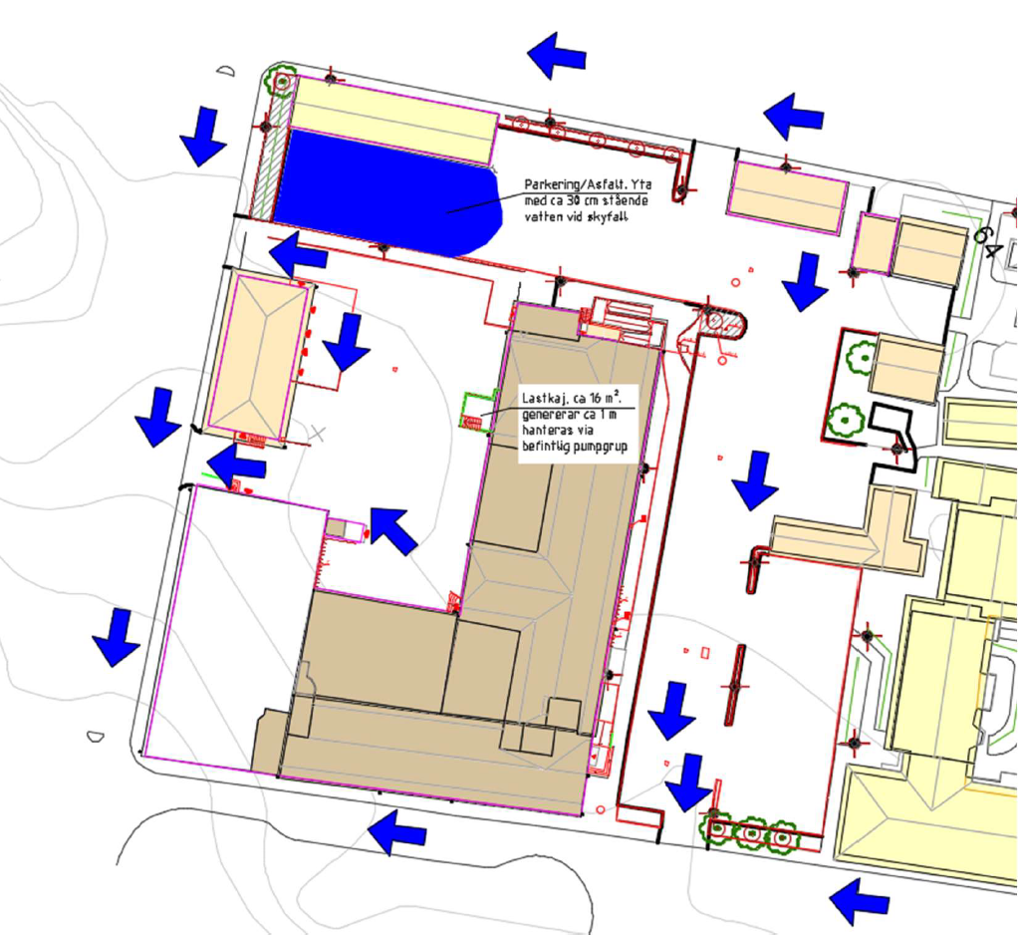
Översvämningskarta
    - BULLER OCH LUFTFÖRORENINGAR
Det finns i nuläget inte några riktlinjer som avser trafikbuller för ändamålen kontor och centrum. Planområdet ligger i direkt anslutning till en av Alingsås mest trafikerade gator, Västra Ringgatan, och det kan därmed förekomma trafikbuller som bidrar till att utemiljön upplevs bullrig, särskilt i västra delen av planområdet. En byggnad ska utformas på ett sådant sätt så att användarna upplever att de kan vila och arbeta under tillfredställande förhållanden. Eftersom planområdet ligger i anslutning till en av Alingsås mest trafikerade gator innebär det att framförallt de västra delarna av planområdet omfattas av viss påverkan av luftföroreningar.
    - RÄDDNINGSVÄGAR
Alla byggnader ska vara tillgängliga för en räddningsinsats och gatunätet eller motsvarande ska ge åtkomlighet. Avståndet mellan räddningsfordonens uppställningsplats och byggnadens angreppspunkt bör understiga 50 meter. Planområdet ligger i direkt anslutning till det allmänna gatunätet och omgärdas av Västra Ringgatan, Kungsgatan och Drottninggatan. Tillfart till planområdet sker i nuläget direkt via antingen Västra Ringgatan, Kungsgatan eller Drottninggatan.
  - GEOlogISKA FÖRHÅLLANDEN
De naturliga jordlagren inom fastigheten utgörs av postglacial sand. Precis sydväst om fastigheten, mot Lillån, utgörs jordlagren av svämsediment och sand. Det uppskattade jorddjupet ned till berg är 30 – 50 meter i västra delen av fastigheten och över 50 meter i östra delen. Fastigheten är relativt flack och marknivån varierar mellan cirka +63 och +64 meter över havet med en lutning mot söder. Marken inom fastigheten är utfylld med fyllnadsmassor som framför allt består av sand. Mäktigheten av fyllningen i norra och västra delen av fastigheten är 1 meter till över 2 meter, medan östra delen av fastigheten är utfylld med 0,2 - 0,5 meter fyllnadsmassor. Fyllnadsmassorna består av inslag av bland annat tegel, betong och porslin. När det gäller radon ingår planområdet är det, i likhet med övriga stadskärnan, klassat som ett normalriskområde. Vid nybyggnation bör radonhalten i inomhusluften mätas, detta kan även göras i samband med renovering av befintlig bebyggelse.
  - HYDROLOGISKA FÖRHÅLLANDEN
Grundvattnets huvudsakliga strömningsriktning bedöms vara mot Forsån (Lillån) i sydväst men eventuella ledningsgravar kan dock påverka detta. Det finns inte några registrerade vattenbrunnar inom fastigheten eller i dess närområde. Närmsta brunn är vid Christinae kyrka, cirka 100 meter öster om planområdet och grundvattennivån i den brunnen är uppmätt till 3 meter under mark. Forsån (Lillån) är närmsta vattendrag och ligger cirka 35 meter sydväst om fastigheten och Säveån ligger cirka 160 meter väster om fastigheten.
  - GEOTEKNISKA FÖRHÅLLANDEN
Grundläggningsförhållandena bedöms vara goda men leran anses vara något överkonsoliderad. Det kan förekomma lerskikt och viss organisk inbladning i friktionsjorden ovan leran vilket kan generera viss risk för sättningar. Lätta byggnader samt byggnader som ej är sättningskänsliga bör kunna uppföras utan någon särskild geoteknisk åtgärd. För tyngre byggnader och för sättningskänsliga byggnader bör kompletterande geotekniska undersökningar göras i byggnadsskedet.

  - KULTURMILJÖ OCH BEBYGGELSE
Alingsås centrala delar ingår i en kulturmiljö som bland annat härrör från en äldre rutnätsplan och med ett flertal äldre kulturhistoriskt värdefulla byggnader. Planområdet ingår i en fornlämning kallad Stadslager och det är ett område där kulturlager från 1600-talet kan väntas påträffas. Det finns inte någon specifik arkeologisk undersökning där planområdet ingår.
Planområdet utgör en del av rutnätsstadens kvartersstruktur i västligaste delen av Alingsås stadskärna. Inom fastigheten Solen 14 har det tidigare bedrivits industriverksamhet iform av en textilfabrik. Textilindustrin växte fram under 1920-talet och framåt och det “gula huset”, “rosa huset” samt “vita huset” uppfördes under denna period. Det “grå huset” fanns sedan tidigare på fastigheten. Textilindustrin hade namnet Konfektions Aktiebolaget Oscar Molander och kvarteret kallas fortfarande “Kabom” efter den tidigare verksamheten.
Arkitektoniskt är dessa fyra byggnader tidstypiska och välbevarade representanter för sin tid. Ur ett samhällshistoriskt och socialhistoriskt perspektiv är de fyra byggnaderna som helhet viktiga då de belyser ett utvecklingskede inom textilindustrin som haft stor betydelse för Alingsås industriella historia.
Inom fastigheten finns även en tranformatorstation som ägs av Alingsås energi och som har en viktig funktion när det gäller elförsörjningen i stadens centrala delar. Det finns även två garagebyggnader i anslutning till Drottninggatan samt en garagenedfart till ett underjordiskt garage på fastigheten Solen 13.
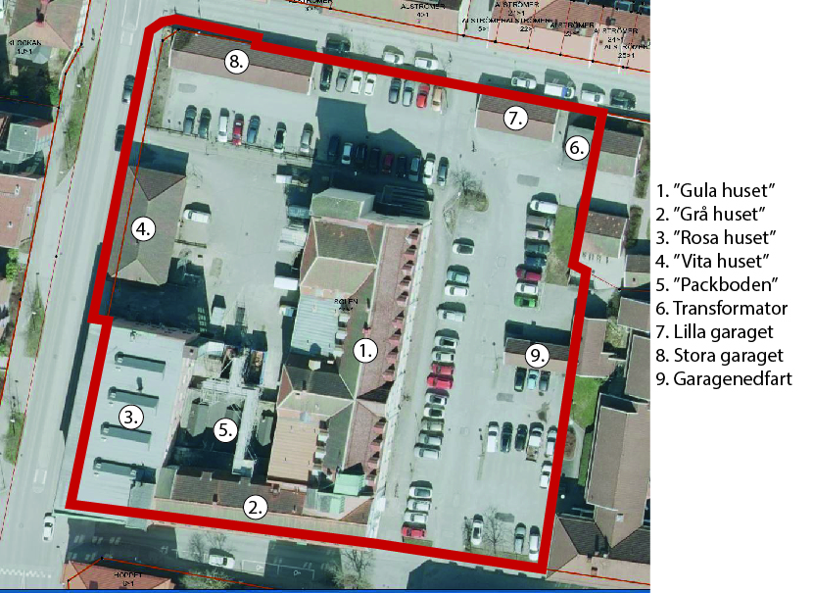Bebyggelsekarta

    - GULA HUSET
Det gula huset uppfördes år 1923 som en fabriksbyggnad av trä med reveterad fasad i ljus puts, i jugendinspirerad stil. Byggnaden har sedan dess byggts om, och till vid olika tillfällen. År 1926 tillkom det takkupor och 1928 byggdes det till dels in mot gården och dels norrut. År 1930 och 1932 byggdes de stora glaspartierna in mot gården. I början av 1940-talet uppfördes den norra trappuppgången med hiss, vilken fick ett funktionalistiskt uttryck med ett vertikalt fönsterband och platt tak. År 1954 tillkom en hiss och ett maskinrum, täckt med kopparplåt, i södra delen av byggnaden i anslutning till det grå huset. Det finns en sockel i natursten och en trappa i granit på innergården som är särskilt värdefulla. Även de dekorativa inslagen på fasaden såsom slätputsade inslag med pilastrar, profilerad takfot och frontespis samt den dekorativa dörromfattningen till gårdsentrén besitter särkilda värden. Utöver detta pekas överljusfönstren, originalfönstren samt 6-luftsfönstren mot gården ut som särskilt värdefulla men även takkupor med dekorativ plåtomfattning samt detaljer som sirenen ovanför gårdsentrén och årtalet 1928 på tillbyggnaden i norra delen. Byggnaden är kulturhistoriskt värdefull och bör skyddas från rivning och förvanskning.
Bygglovsritningar finns att tillgå i kommunens arkiv och vid upprättande av aktuell detaljplan finns handlingar med diarienummer 1923_0030, 1928_0026, 1930_0048, 1932_0062, 1935_0069 samt 1942_0084.
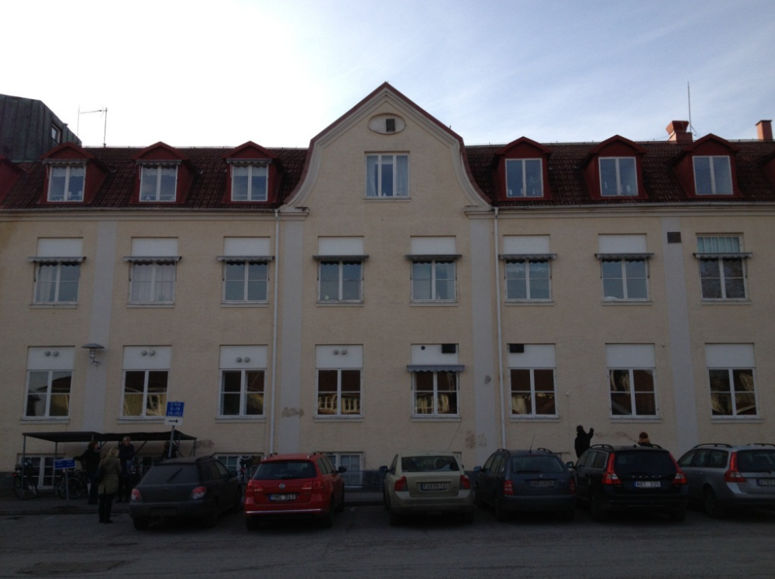
Gula huset

    - ROSA HUSET
Det rosa huset uppfördes år 1938 i funktionalistisk stil och som en fabriksbyggnad med tegel, betong och ursprungligen i ljus, sannolikt vit, puts. Byggnaden har byggts om vid olika tillfällen, bland annat år 1949 då ett portvaktsrum tillkom i västra hornet på bottenvåningen och år 1993 då den glasade hissen mot gården tillkom. Sockel i natursten, den slätputsade fasaden av funktionalistiskt karaktär, tornet med välvd fransk balkong och smidesräcke mot Kungsgatan samt den markerade takfoten anses särskilt värdefulla. Dessutom är även orginalfönstren i form av 2-luftsfönster i trä och det kopparinkldda fönsterpartiet som tillkom då portvaktsrummet byggdes särskilt värdefulla. Byggnaden är kulturhistoriskt värdefull och bör skyddas från rivning och förvanskning, dock bedöms det vara möjligt att riva den glasade hissen mot gården.
Bygglovsritningar finns att tillgå i kommunens arkiv och vid upprättande av aktuell detaljplan finns handlingar med diarienummer 1938_0120.
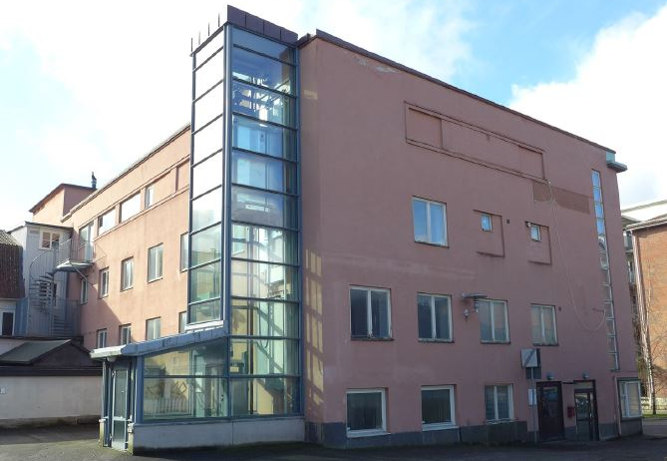
Rosa huset
    - GRÅ HUSET
Det grå huset uppfördes redan under tidigt 1800-tal och byggdes sedan ut 1911 och utgör en viktig del i kopplingen till Alingsås stadskärna med välbevarad träarkitektur. Under tiden då textilindustrin var aktiv inom fastigheten fungerade det grå huset som kontor för Kaboms ledning och administration men det är från början byggt som ett bostadshus. Byggnaden har byggts om vid olika tillfällen, bland annat år 1928 då en ny entré uppfördes mot Kungsgatan och år 1946 då fönstersättningen på den östra gavelfasaden ändrades. Sockeln i natursten, fasadpanelen med inklädda knutar och profilerad takfot samt vattbräda är särskilt värdefulla. Alla dekorativa fönster- och dörromfattningar samt spröjsade fönster är ocskå särskilt värdefulla. Byggnaden är kulturhistoriskt värdefull och bör skyddas från rivning och förvanskning.
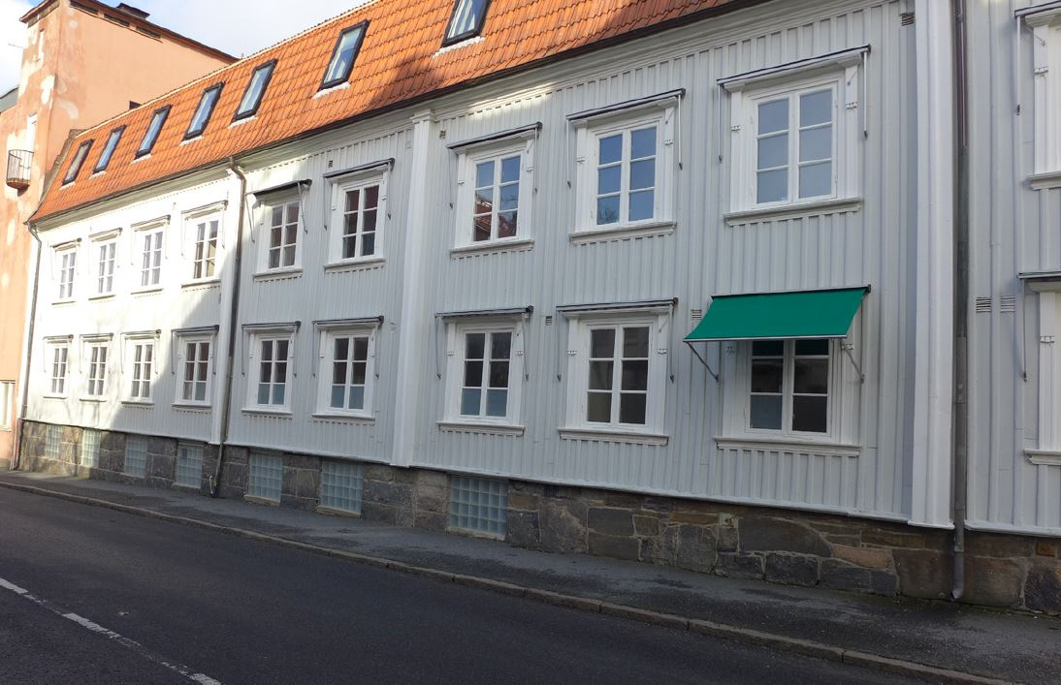
Grå huset
    - VITA HUSET
Det vita huset uppfördes år 1928 som en portvaktsbostad i tegel och puts, i nyklassicistisk stil. Byggnaden har sedan dess byggts om, och till vid olika tillfällen. Byggnaden har en mycket väl bevarad exteriör med flera ursprungliga detaljer såsom den putsade fasaden med rusticerade hörnpilastrar, takfot med kasettindelning, fönster, burspråk, dörr på den södra gaveln samt en utvändig trappa med svart smidesräcke. Byggnaden är kulturhistoriskt värdefull och bör skyddas från rivning och förvanskning.
Bygglovsritningar finns att tillgå i kommunens arkiv och vid upprättande av aktuell detaljplan finns handlingar med diarienummer 1928_0027.
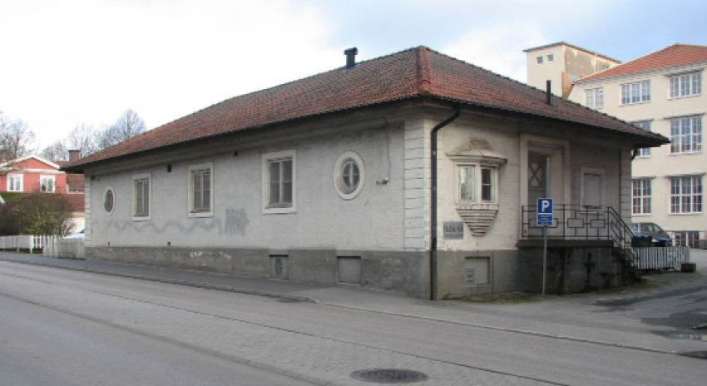
Vita huset
    - GÅRDSBYGGNAD
Det finns en gårdsbyggnad från år 1928 som är sammanbyggd med det grå, gula och rosa huset. Den del av den norra fasaden på det grå huset som ansluter till gårdsbyggnaden är borttagen. Gårdsbyggnaden har ett pappklätt tak med 3 taklanterniner som är igensatta. Gårdsbyggnaden bedöms inte vara bevarandevärd utifrån ett kulturhistoriskt perspektiv och är möjlig att riva.
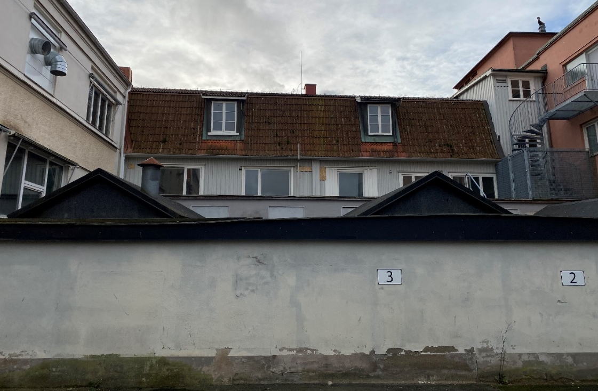
Gårdsbyggnad
    - KOMPLEMENTBYGGNADER
Det finns två garagelängor utmed Drottninggatan, “stora garaget” och “lilla garaget” som uppfördes 1989. Garagelängorna har träfasader som är gulmålade och en våning höga. De har ett sadeltak med taktegel och en taklutning om minst 20 grader. Garagelängorna bedöms inte vara bevarandevärda utifrån ett kulturhistoriskt perspektiv och är möjliga att riva eller byggas om för annan användning än garage. Det finns även en överbyggd nedfart till ett källargarage på fastigheten Solen 13 i östra delen av planområdet. Nedfarten är en våning hög ovan mark och har gestaltningen av ett garage med rödmålad träfasad och ett sadeltak med taktegel och en taklutning om minst 20 grader. Nedfarten är nödvändig för åtkomst till källargaraget och avses vara kvar tills tillfart till källargaraget anordnas på annat sätt.
    - TRANSFORMATORSTATION
Det finns en tranformatorstation i nordöstra hörnet av Solen 14 som tillhör Alingsås Energi AB och som försörjer delar av staden med el. Transformatorstationen är en våning hög med ett platt tak och fasader i grå betong. Transformatorstationen bedöms inte vara bevarandevärd utifrån ett kulturhistoriskt perspektiv och är möjlig att riva eller bygga om.
  - FYSISK MILJÖ
Det finns inte något naturområde inom planområdet, dock finns ett antal mindre träd samt gräsytor i anslutning till bilparkeringarna. Träden bedöms generellt inte ha några särskilda naturvärden att ta hänsyn till. De träd som står i anslutning till parkeringarna i norra delen av planområdet bedöms dock utgöra en biotopskyddad enkelsidig trädallé eftersom de är fem till antalet, står på rad utmed en gata och har en ålder av minst 30 år.
  - SOCIALA
Det finns inte några ytor som inbjuder till stadigvarande vistelse i utemiljön inom fastigheten. Utemiljön karaktäriseras av hårdgjorda ytor med fokus på bilparkering. Planområdet kännetecknas av stora öppna ytor med relativt god överblick, undantaget är innergården mellan husen som är skyddad från tre håll. Det är sparsamt med belysning inom Solen 14 och framförallt på innergården kan det bli mycket mörkt vilket gör att området kan upplevas som otryggt under vissa tidpunkter på dygnet. Asfaltsbeläggning och övriga ytskikt är på flera håll ojämna med hål, sprickor och höjdskillnader vilket kan försvåra framkomligheten och tillgängligheten för personer med funktionsnedsättningar. Det finns plattor vid en av gångbanorna inom planområdet och gatsten på trottoaren utmed Drottninggatan vilket kan försvåra framkomligheten och tillgängligheten.
  - TEKNISK FÖRSÖRJNING
    - EL, FJÄRRVÄRME OCH TELE
Ett flertal underjordiska ledningspaket med elledningar sträcker sig till och från transformatorstationen, både för att försörja bebyggelse inom fastigheten och för att försörja bebyggelse inom fastigheter i närområdet. Elledningarna som finns i planområdets östra del är därmed allmännyttiga och rätten till dem behöver säkerställas.
Det finns även ett antal underjordiska fjärrvärmeledningar samt en tillhörande kammare inom Solen 14. Fjärrvärmeledningarna som försörjer både bebyggelsen inom planområdet samt bebyggelse på närliggande fastigheter sträcker sig dels i planområdets östra del men även i dess nordvästra del. Då fjärrvärmeledningarna är allmännyttiga behöver även rätten till dem säkerställas. Det finns utöver detta även tele- och fiberledningar som framförallt är placerade i anslutning till el- och fjärrvärmeledningarna. Det är viktigt att hänsyn tas till ledningarna när markarbeten genomförs.
    - DRICKSVATTEN- OCH SPILLVATTEN
Det finns dricksvatten- och spillvattenledningar i angränsande gatunät. Inom Solen 14 finns det inte några allmännyttiga dricksvatten- och spillvattenledningar. Det finns en dricksvattenanslutning i Kungsgatan och två spillvattenanslutningar i Västra Ringgatan som försörjer fastigheten Solen 14.
    - DAGVATTEN
Det allmänna dagvattensystemet sträcker sig i Västra Ringgatan, Kungsgatan samt Drottninggatan och fram till fastighetsgräns till Solen 14. Det finns en privat dagvattenledning inom Solen 14 som sträcker sig cirka 50 meter norrut från Solgatans förlängning vid korsningen till Drottninggatan. Delar av dagvattensystemet inom Solen 14 är via den privata ledningen anslutet till det allmänna dagvattensystemet. Det finns även felkopplade stuprör som är anslutna till den allmänna spillvattenledningen i Västra Ringgatan.
    - BRANDVATTENFÖRSÖRJNING OCH OLYCKSVATTEN
Det finns en brandpost i korsningen Drottninggatan och Västra Ringgatan samt en brandpost i korsningen Kungsgatan och Västra Ringgatan. För fastigheten Solen 14 finns i nuläget ingen förhöjd risk av olycksvatten som riskerar att spridas via va- och dagvattensystemet.
    - AVFALL
Avfallsfordon trafikerar gatorna i centrala Alingsås och hämtning av avfallskärl sker vid respektive fastighet. Längsta tillåtna dragväg för avfallskärl är 25 meter. För avfallsfordon krävs rundkörningsmöjlighet på 4 meter bred väg eller vändplan med ett vändutrymme om 8 + 8 meter eller med vändradien 9 meter.
  - SERVICE
I nuläget bedrivs ingen verksamhet inom fastigheten och lokalerna står tomma och avses renoveras. Det har tidigare funnits kontor, samlingslokaler för förenings- och utbildningsverksamheter samt en motorcykelverkstad inom fastigheten. I nära anslutning till planområdet finns en hel del viktig samhällsservice, exempelvis Rådhuset, Polishuset och en vårdcentral. I närområdet finns även butiker, kyrkor, restauranger, caféer och andra målpunkter.
  - TRAFIK
Planområdet består främst av hårdgjorda asfalterade ytor med cirka ett hundratal parkeringsplatser för bilar. I nordvästra delen av planområdet sträcker sig en trottoar längs med delar av Västra Ringgatan och Drottninggatan.
    - MOTORTRAFIK
Det finns i nuläget tre in- och utfarter till planområdet, en via Kungsgatan, en via Drottninggatan och en via Västra Ringgatan. Det går i nuläget att köra mellan Kungsgatan och Drottninggatan inom planområdet. Hastighetsgränserna på de omgivande gatorna är 40 km/h men på Västra Ringgatan finns en rekommendation om 30 km/h. Trafikvolymerna skiljer sig åt och Västra Ringgatan har avsevärt fler trafikrörelser/vardagsdygn än Kungsgatan och Drottninggatan och ibland bildas det även köer på Västra Ringgatan. Västra Ringgatan är dubbelriktad, Drottninggatan är enkelriktad i östlig riktning och Kungsgatan är enkelriktad i östlig riktning mellan Västra Ringgatan och Solgatan och efter det blir den dubbelriktad.
    - KOLLEKTIVTRAFIK
Närmsta järnvägsstation ligger cirka 500 meter sydöst om planområdet och närmsta busshållplats ligger vid Västra Ringgatan, i direkt anslutning till planområdet. Det är växlande 20-minuters-, halvtimmes- och timmestrafik på vardagarna och hållplatsen trafikeras av linje 1, 2, 551, 560, 565 och 566, där linje 1, 2 och 560 trafikerar hållplatsen mer frekvent. Båda hållplatslägena saknar i nuläget både väderskydd och sittplatser.
    - GÅNG- OCH CYKELTRAFIK
Samtliga gator kring planområdet är försedda med gångbanor på båda sidor vilket gör att det är enkelt för gående att nå planområdet. Det finns två gångpassager över Västra Ringgatan som ansluter till planområdet, övergångsställen finns också men de ligger längre bort. Inom planområdet finns två gångbanor, den ena sträcker sig längs det “gula husets” östra fasad och den andra sträcker sig från det “gula husets” norra fasad till Västra Ringgatan, dock utan att direkt ansluta till någon av gångpassagerna. Det finns i nuläget ingen gång- och cykelväg i anslutning till planområdet utan cyklisterna får cykla i blandtrafik tillsammans med bilar och lastbilar. Det finns ingen tydlig koppling med någon cykelpassage över Västra Ringgatan mellan gång- och cykelvägen och planområdet.
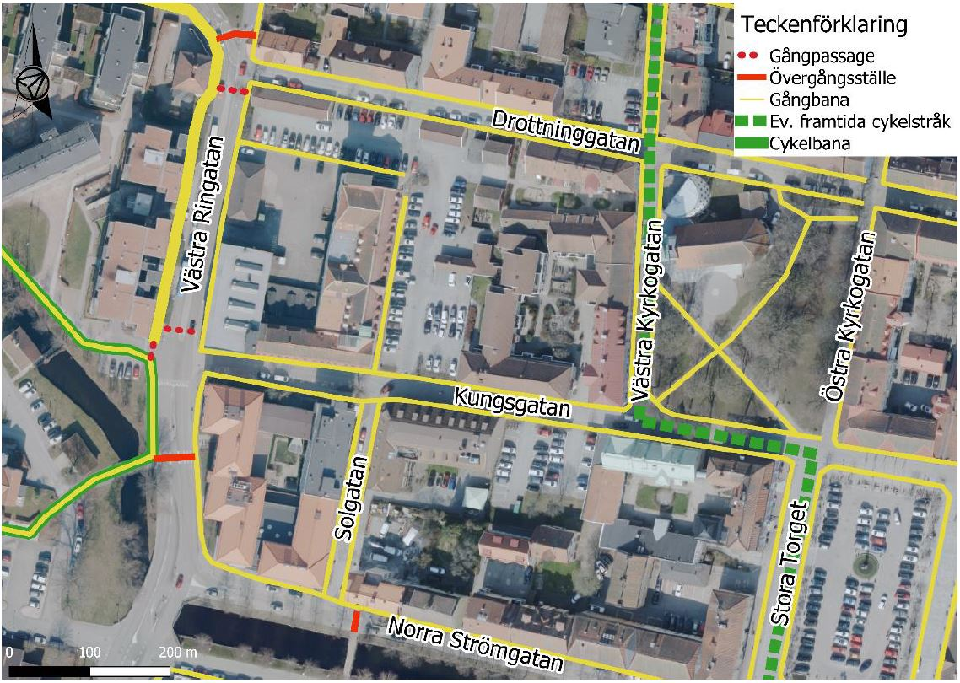Gång- och cykelvägnätkarta

PARKERING
I nuläget finns 109 bilparkeringsplatser inom planområdet. Dessa används framförallt som allmän parkering av besökare eller av boende och arbetande i närområdet. Detta innebär att planområdet ur trafiksynpunkt är en betydelsefull målpunkt. Av de 109 bilparkeringarna är 15 platser belägna i de två garagen i norra delen av planområdet. I östra delen av planområdet finns även en infart till parkeringsgaraget under fastigheten Solen 13. I Parkeringsnormen (KF 2016-06-15 § 151), som är vägledande att utgå ifrån vid detaljplanering och som är ett krav i samband med bygglov, anges att planområdet ingår i zon 1. För zon 1 gäller vid kontorsändamål att det ska finnas 21 bilparkeringar/1000 kvadratmeter bruttoarea om samutnyttjande inte sker och 17 bilparkeringar/1000 kvadratmeter bruttoarea om samutnyttjande sker. För centrumändamål finns ingen generell norm utan det varierar beroende på vilken typ av centrumändamål som avses. Det finns även en norm för cykelparkeringar och för zon 1 gäller vid kontorsändamål cirka 6 cykelplatser/1000 kvadratmeter. För centrumändamål finns ingen generell norm men för handel gäller cirka 6 cykelplatser/1000 kvadratmeter.
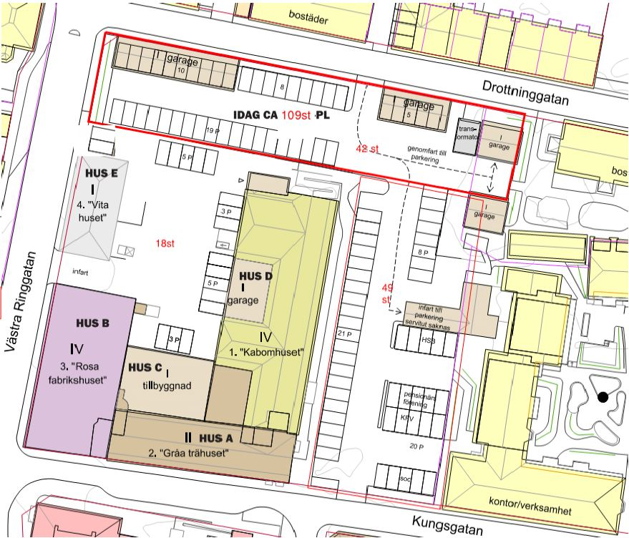Parkeringskarta
- BESKRIVNING AV DETALJPLANEN
  - HELA DETALJPLANEN
Planförslagets huvuddrag innebär att fastigheten Solen 14 ges ny användning där industri- och bostadsändamål ersätts med kontors- och centrumändamål. Befintlig bebyggelse avses till stor del bibehållas, renoveras och anpassas för att möjliggöra en större kontorsverksamhet med cirka 400 arbetsplatser i ett centralt och lättillgängligt läge. Då delar av den befintliga bebyggelsen är kulturhistoriskt värdefull avses den skyddas mot förvanskning och rivning.
Eftersom planområdet ligger i centrala Alingsås bedöms även centrumändamål vara lämpligt för att vid behov skapa en blandning av olika funktioner som behöver ligga centralt. I nuläget utgörs en stor del av fastigheten av parkeringsplatser vilka avses vara kvar för att säkerställa parkeringsbehovet. Inom denna yta får inte ny bebyggelse uppföras med undantag för en mindre yta för komplementbyggnad. Befintlig tranformatorstation avses få en anpassad användning och dess gestaltning regeleras så att den förhåller sig till omgivningen. En mindre yta med trottoar utmed Västra Ringgatan och Drottninggatan planläggs för att bidra till en ökad trafiksäkerhet. Nedan visas en illustrationskarta över hur området skulle kunna se ut.
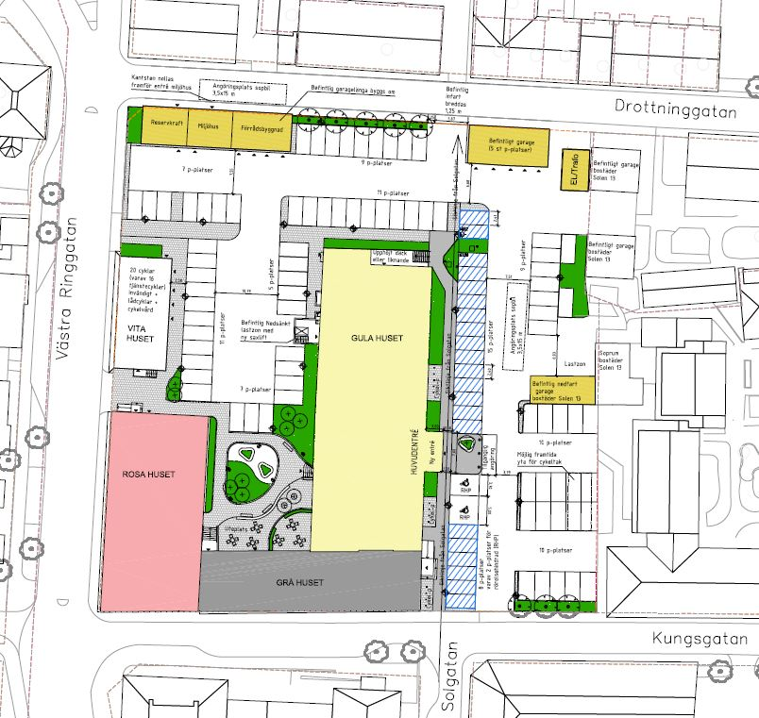
Illustrationskarta
  - ALLMÄN PLATS
I planområdets nordvästra del föreslås en yta om cirka 300 kvadratmeter planläggas som GATA - Gata. Ytan utgör trottoar längs med del av Västra Ringgatan och Drottninggatan och är en del av fastigheten Centrum 1:17. Huvudmannaskapet inom den allmänna platsen är även fortsättningsvis kommunalt.
  - KVARTERSMARK
En mindre yta i nordöstra delen av planområdet som ligger i angränsning till fastigheten Solen 9, föreslås planläggas som E₁ – Transformatorstation. En mindre yta i nordvästra delen av planområdet som ligger anslutning till korsningen Västra Ringgatan/Drottninggatan, föreslås planläggas som E₂ – Reservkraftverk. Övriga ytor inom fastigheten Solen 14 föreslås planläggas som K – Kontor och C – Centrum. Användningen centrum preciseras inte ytterligare med syfte att möjliggöra en större flexibilitet då fastigheten är centralt belägen och skulle kunna vara lämplig för ett flertal olika funktioner.
Inom kvartersmark föreslås endast byggrätt för kontors- och centrumbebyggelse där det finns befintlig bebyggelse med undantag för en mindre tillbyggnad för en ny entré samt en mindre komplementbyggnad i sydöstra delen av planområdet. Övriga ytor utgörs av mark som inte får förses med byggnader och som till stor del avses användas för parkeringar. Bebyggelsens höjd regleras med högsta nockhöjd över angivet nollplan enligt RH2000 med undantag av den nya entrén som regleras med högsta nockhöjd i meter.
Både den befintliga och nya bebyggelsens uttryck och karaktär regleras med utformningsbestämmelser. Befintlig bebyggelse med högst kulturhistoriskt värde regleras med varsamhetsbestämmelser, skyddsbestämmelser, rivningsförbud och ändrad lovplikt. Den del av planområdet där ett reservkraftverk planeras regleras även för skydd mot störningar. Utöver detta tillämpas ett utfartsförbud mot delar av Västra Ringgatan och Drottninggatan. Genomförandetiden är 60 månader (5 år) och gäller för hela planområdet. Nedan visas plankartan där det som är juridiskt bindande regleras.
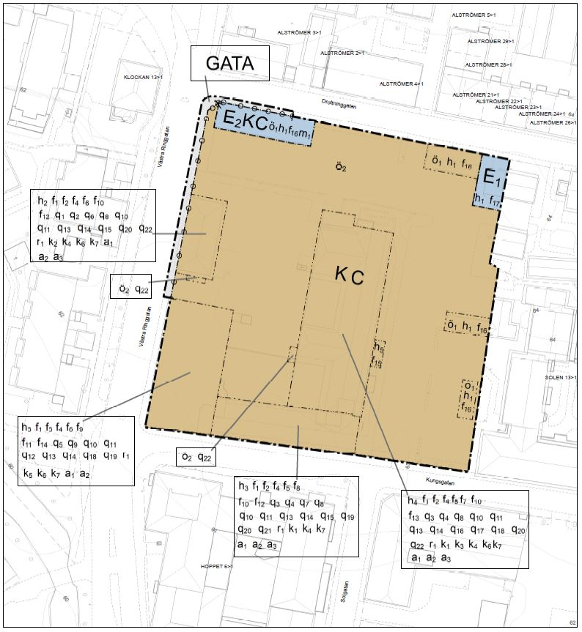
Plankarta
  - HÄLSA OCH SÄKERHET
    - FÖRORENAD MARK
Inom planområdet föreslås kontors- och centrumändamål vilket innebär att Naturvårdsverkets riktlinjer för mindre känslig markanvändning (MKM) kan användas som utgångspunkt vid bedömning av markområden. I den miljötekniska markundersökningen redovisas att riktlinjer för MKM överskrids i två provgropar på innergården och att det är ämnena arsenik och PAH som överskrids. I den miljötekniska markundesökningen bedöms dock att inga risker föreligger med påträffade föroreningar som skulle föranleda en saneringsåtgärd. Vid de aktuella provgroparna föreslås ingen byggrätt utan marken avses även fortsättningsvis vara hårdgjord och utgöras av bilparkeringar. Med anledning av detta införs därför ingen planbestämmelse avseende sanering av förorenad mark. Vid kommande schaktarbeten kommer lätt förorenade schaktmassor behöva hanteras och kompletterande prover kan tas ut på dessa för att erhålla en säkrare avfallsklass. En anmälan enligt 28 § i förordningen (1998:899) om miljöfarlig versamhet och hälsoskydd ska göras till tillsynsmyndighet, vilket i detta fallet är miljöförvaltningen i Alingsås kommun.
    - RISK FÖR ÖVERSVÄMNING
Planområdet påverkas inte av ett klimatanpassat högvatten från Forsån (Lillån) vid ett 100 års flöde. Vid ett skyfall avleds vatten söderut mot Kungsgatan och Solgatan samt västerut mot Västra Ringgatan för att tillslut nå Forsån (Lillån). Möjligheterna att höjdsätta planområdet så att vatten inte blir stående i lågpunkter bedöms vara genomförbart. Planområdet ska höjdsättas så att marken lutar bort från byggnaderna så att skyfallstråk bildas och hårdgjorda ytor ska anläggas så att vatten från skyfall inte riskerar att bli instängt, se förslag i kartan nedan.
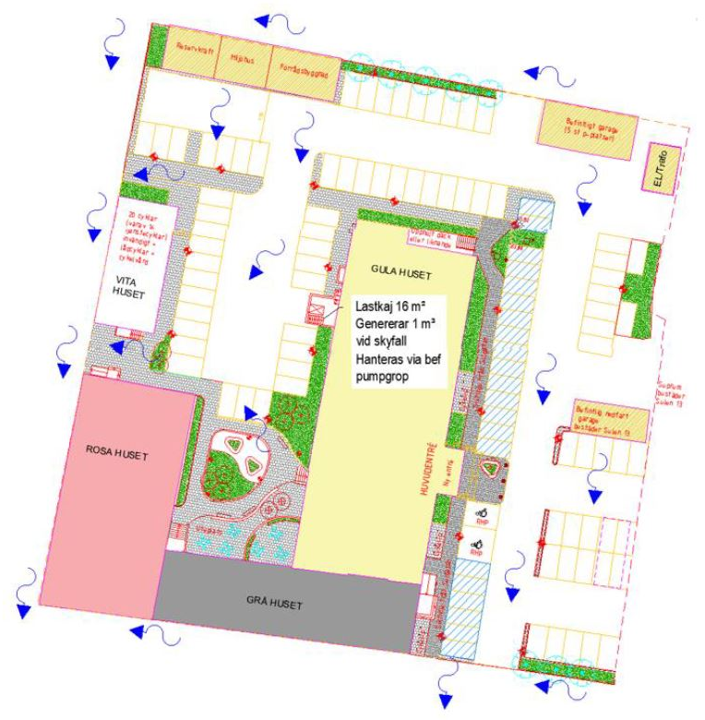
Skyfallskarta
    - BULLER OCH LUFTFÖRORENINGAR
Den del av planområdet som är avsedd för utevistelse är placerad i södra delen av innergården och där finns bebyggelse i tre vädersträck som till stor del bedöms skydda från trafikbuller från omgivande gatunät. När det gäller hur bebyggelsen påverkas av trafikbuller invändigt kan det behöva studeras mer ingående för att säkerställa att det går att uppnå tillfredställande förhållanden för arbete och vila för dess användare. I planområdets nordvästra del möjliggörs för ett mindre reservkraftverk som avses placeras i befintlig garagebyggnad som föreslås byggas om och anpassas för detta ändamål. När reservkraftverket är igång kan det avge en del avgaser och oljud. Det är därför viktigt att byggnaden som inrymmer funktionen utformas på ett sådant sätt som gör att bostadsbebyggelsen norr om Drottninggatan inte störs av buller och luftföroreningar från reservkraftverket.
    - RÄDDNINGSVÄGAR
Tillfart till planområdet förändras då in- och utfarten till Västra Ringgatan stängs. Denna förändring bedöms inte leda till någon märkbar förändring när det gäller tillgängligheten för räddningsfordon till bebyggelsen inom planområdet. I övrigt behålls befintliga infarter till planområdet från Drottninggatan och Kungsgatan.
  - GEOlogISKA FÖRHÅLLANDEN
De geologiska förhållandena inom planområdet avses inte förändras avsevärt till följd av detaljplanens genomförande men en del fyllnadsmassor kan komma att schktas bort och markhöjden kan till viss del komma att justeras. Detta för att bland annat åstadkomma en bättre tillgänglighet och framkomlighet för gående och cyklister och en bättre avrinning av vattenmängder vid skyfall.
  - HYDROLOGISKA FÖRHÅLLANDEN
Det nya dagvattensystemet med nya ledningar och krossmagasin kan ha en viss påverkan när det gäller grundvattnets strömningsriktning. De hydrologiska förhållandena inom planområdet bedöms dock endast förändras i väldigt liten omfattning till följd av ett genomförande av detaljplanen.
  - GEOTEKNISKA FÖRHÅLLANDEN
De geotekiska förhållandena inom planområdet bedöms inte förändras nämnvärt då befintlig bebyggelse avses bevaras samtidigt som endast mindre kompletteringar möjliggörs. Det handlar om en mindre komplementbyggnad samt en mindre entré till det “gula huset” som föreslås uppföras på mark där det i nuläget inte finns någon bebyggelse. Ett uppförande av dessa mindre kompletteringar bedöms vara möjliga att genomföra utifrån planområdets geotekniska förutsättningar och det bedöms inte heller inverka på de geotekniska förhållandena i närområdet.
  - KULTURMILJÖ OCH BEBYGGELSE
Planområdet ingår i riksintresset för kulturmiljövård vilket innebär att det är särskilt intressant ur ett kulturmiljöperspektiv. Den kulturhistoriskt värdefulla Bebyggelsen, “gula huset”, “rosa huset”, “grå huset” och “vita huset” ska i samband med detaljplanens genomförande renoveras och anpassas för att tillfredställa de krav och önskemål som förväntas av en modern kontorsbebyggelse. Detta ska göras med särskild omsorg av de värden som finns att ta hänsyn till ur ett kulturmiljöperspektiv.
Den kulturhistoriskt värdefulla bebyggelsen, “gula huset”, “rosa huset”, “grå huset” och “vita huset” avses bevaras genom att ett rivningsförbud införs och skyddas från förvanskning genom att specifika skyddsbestämmelser införs för var och en av de fyra byggnaderna. Utöver detta används varsamhetsbestämmelser för att lyfta fram vilka värden på den befintliga bebyggelsen som ska värnas. Dessutom används även utformningsbestämmelser för att reglera form, färg, material och fasadutsmyckningar om befintlig bebyggelse ska ändras och för tillkommande bebyggelse.
Till planhandlingarna hör ett flertal bilagor med ingående beskrivningar avseende kulturmiljön. Det handlar om följande bilagor: Del av kulturmiljöprogram för Alingsås kommun, Byggnadsantikvarisk beskrivning och bedömning, Kompletterande kulturhistoriskt underlag, Antikvariska riktlinjer, PM Antikvariska synpunkter.
I dessa bilagor finns mer ingående information som tydliggör viktiga detaljer och särskilda värden inom bebyggelsemiljön med bland annat bilder och ritningar. I bilagorna redovisas fördjupade resonemang kring vad som är viktigt att skydda, bevara och värna inom fastigheten utifrån ett kulturhistoriskt perpektiv. Underlaget i bilagorna har varit utgångspunkten vid formuleringen av planens syfte, plankartans planbestämmelser, motiv till planbestämmelserna och planbeskrivningens olika textavsnitt.
Eftersom planförslaget berör den lagskyddade fornlämningen L1966:951, stadslager, krävs ett tillstånd om ingrepp i fornlämning innan markarbeten påbörjas. Ansökan om ett sådant tillstånd görs hos Länsstyrelsen.
    - ERSÄTTNING
Vid bestämmelser om rivningsförbud kan fastighetsägaren ha rätt till ersättning av kommunen för den ekonomiska skada detta innebär. Rätten till ersättning gäller dock endast om skadan är betydande i förhållande till värdet av den berörda delen av fastigheten. Om skadan bedöms som betydande ska ersättning betalas för fastighetens marknadsvärdeminskning och för eventuella övriga ekonomiska skador som fastighetsägaren drabbas av till följd av den vägrade rivningen. Vid bedömningen av skada och ersättning ska inte förväntningsvärden beaktas. Om skadan är så stor att användningen av fastigheten synnerligen försvåras kan kommunen bli skyldig att lösa in fastigheten om fastighetsägaren begär det. Den som vill begära ersättning ska göra det inom två år från den dag då beslutet om detaljplan får laga kraft.
Vid bestämmelser om skydd av kulturvärden kan fastighetsägaren ha rätt till ersättning av kommunen för den ekonomiska skada som bestämmelsen medför. Rätten till ersättning gäller dock endast om bestämmelsen innebär att pågående markanvändning avsevärt försvåras inom den berörda delen av fastigheten. Om pågående markanvändning avsevärt försvåras ska ersättning betalas för fastighetens marknadsvärdeminskning och för eventuella övriga ekonomiska skador som fastighetsägaren drabbas av till följd av detaljplanen eller skyddsbestämmelserna. Vid bedömningen av skada och ersättning ska inte förväntansvärden beaktas. Ersättning ska betalas för hela skadan. Om skadan är så stor att användningen av fastigheten synnerligen försvåras kan kommunen bli skyldig att lösa in fastigheten om fastighetsägaren begär det. Den som vill begära ersättning måste göra det inom två år från den dag då beslutet om detaljplan får laga kraft.
    - GULA HUSET
Det gula huset avses skyddas från rivning och förvanskning och särskilda detaljer på, i och i anslutning till byggnaden avses värnas genom skyddsbestämmelser. De kulturvärden som särskilt pekas ut och avses skyddas är mansardtakets form och takkuporna, taktäckningsmaterialet i falsad kopparplåt på hiss- och maskinrummet likaså stensockeln som heller inte får täckas med puts eller färg. Skyddsbestämmelser avser även listverk, takfotsfriser, kapitäl, lisener, fönsteromfattningar, dörromfattningar, foder och andra fasadutsmyckningar skyddas. Ursprungliga fönster ska till material, indelning och proportioner även de skyddas.
Interiört avses ursprungliga profilerade listverk, foder, tak- och golvlister samt detaljer som smidesräcken, handledare och profilerade vanglar i trä skyddas. Även interiöra ursprungliga konstruktioner såsom gjutna betongpelare, pelar- och balksystem med stål- eller trätimmerbalkar är skyddsvärda. Dessutom avses interiör gjuten trappa och trappspindel, smideshandledare i trapphuset mot gården samt hissparportarna i stål med runt fönster skyddas likväl som den utvändiga stentrappan mot gården med tillhörande trappräcke.
Utöver de särskilda detaljer som avses värnas genom skyddsbestämmelser är även vissa karaktärsdrag och värden tänkta att värnas genom varsamhetsbestämmelser. När det gäller taktäckningsmaterialet på mansardtaket ska en- eller tvåkupigt terrakottafärgat lertegel bibehållas. Skyddsbestämmelser används även för taktäckningsmaterialet på låglutande delar av taket och på takkuporna, för den rödmålade bandfalsade plåten. Dessutom avses fönster i trä, sidhängda, med fast spröjs och med fast mittpost samt fönsters indelning och proportion värnas. Även putsade fasader med bevarad grad av detaljnivå ska bibehållas och fasaderna får inte tilläggsisoleras utvändigt utan ska till sin form bibehållas.
Utöver de särskilda detaljer, karaktärsdrag och värden som avses värnas på, i och i anslutning till byggnaden avses även tillkommande byggnadsdelar och fasadutsmyckningar samt kulör ges utformningsbestämmelser för att säkerställa att de förhåller sig till byggnaden. Även solceller ges en utformningsbestämmelse för att säkerställa att de förhåller sig till byggnaden. Utökad bygglovsplikt gäller för utkragande byggnadsdelar och byggnadsdetaljer, utvändig solavskärmning samt omfärgning av fasader, fönster, dörrar eller andra byggnadsdelar och byggnadsdetaljer.
Byggnaden ges en högsta nockhöjd om 78,0 meter över angivet nollplan enligt RH 2000. I den angivna nockhöjden räknas inte hiss- och maskinrummen i södra och norra delen av byggnaden in utan de räknas utöver den angivna nockhöjden då de överstiger 78,0 meter över angivet nollplan enligt RH 2000. Detta innebär dock att den befintliga byggnaden inryms eftersom nockhöjden på mansardtakets samtliga delar understiger 78,0 meter över angivet nollplan enligt RH 2000.
För att förhöja bebyggelsens kulturhistoriska värde ytterligare kan fastighetsägaren genomföra kvalitetshöjande åtgärder. Mellan trapptornet och huvudbyggnaden finns ett ursprungligt stuprör med skarprörsböj upptill och det kan stå som modell för övriga stuprör som bör bytas. Fönstren av aluminium mot Drottninggatan bör bytas till träfönster. De fönster som har tillkommit senare bör bytas till likt ursprungliga träfönster med spröjsning. Samtliga utbytta dörrar av eloxerad aluminium bör bytas till tidstypiska trädörrar.
    - ROSA HUSET
Det rosa huset avses skyddas från rivning och förvanskning och särskilda detaljer på, och i byggnaden avses värnas genom skyddsbestämmelser. De kulturvärden som särskilt pekas ut och avses skyddas är lanterninerna, listverk, fönsteromfattningar, dörromfattningar, foder och andra fasadutsmyckningar. Ursprungliga fönster ska till material, indelning och proportioner även de skyddas. Skyddsbestämmelser används även för stensockeln, som inte får täckas med puts eller färg samt för den franska balkongen.
Interiört avses ursprungliga detaljer som smidesräcken, handledare och profilerade vanglar i trä skyddas likväl som hissparportarna i stål med runt fönster och radiator av industrikaraktär.
Utöver de särskilda detaljer som avses värnas genom skyddsbestämmelser är även vissa karaktärsdrag och värden tänkta att värnas genom varsamhetsbestämmelser. Fönster i trä, sidhängda med fast mittpost samt fönsters indelning och proportion avses bibehållas. Även putsade fasader med bevarad grad av detaljnivå ges en varsamhetsbestämmelse och fasaderna får inte tilläggsisoleras utvändigt utan ska till sin form bibehållas.
Utöver de särskilda detaljer, karaktärsdrag och värden som avses värnas på och i byggnaden avses även tillkommande byggnadsdelar och fasadutsmyckningar samt kulör ges utformningsbestämmelser för att säkerställa att de förhåller sig till byggnaden. Även utvändig solavskärmning och solceller ges utformningsbestämmelser för att säkerställa att de förhåller sig till byggnaden. Utökad bygglovsplikt gäller för utkragande byggnadsdelar och byggnadsdetaljer samt för omfärgning av fasader, fönster, dörrar eller andra byggnadsdelar och byggnadsdetaljer.
Byggnaden ges en högsta nockhöjd om 75,0 meter över angivet nollplan enligt RH 2000. I den angivna nockhöjden räknas inte lanterninerna på taket eller tornet med hisschaktet i sydöstra delen av byggnaden in utan de räknas utöver den angivna nockhöjden då de överstiger 75,0 meter över angivet nollplan enligt RH 2000. Detta innebär dock att den befintliga byggnaden inryms eftersom nockhöjden på största delen av takets delar understiger 75,0 meter över angivet nollplan enligt RH 2000.
För att förhöja bebyggelsens kulturhistoriska värde ytterligare kan fastighetsägaren genomföra kvalitetshöjande åtgärder. Flaggstången som funnits på fasaden ovanför den franska balkongen bör monteras igen. De fönster som tillkommit senare bör bytas till likt de ursprungliga. Befintliga dörrar av bruneloxerad aluminium bör ersättas av tidstypiska trädörrar. De fyra lanterninerna på det platta taket bör täckas av.
Den glasade hissen mot gården avses rivas för att möjliggöra för en ny uteplats och utifrån detta möjliggörs ingen byggrätt inom den yta där den glasade hissen mot gården finns i nuläget.
    - GRÅ HUSET
Det grå huset avses skyddas från rivning och förvanskning och särskilda detaljer på och i byggnaden avses värnas genom skyddsbestämmelser. De kulturvärden som särskilt pekas ut och avses skyddas är mansardtakets form och takkuporna, taktäckningsmaterialet i falsad kopparplåt på hiss- och maskinrummet samt fasaden av hyvlat trä med profilerad locklistpanel. Dessutom avses listverk, takfotsfriser, kapitäl, lisener, fönsteromfattningar, dörromfattningar, foder och andra fasadutsmyckningar skyddas. Ursprungliga fönster ska till material, indelning och proportioner även de skyddas likväl som stensockeln, som heller inte får täckas med puts eller färg.
Interiört avses ursprungliga profilerade listverk, foder, tak- och golvlister, trädörrar med speglar samt detaljer som smidesräcken, handledare och profilerade vanglar i trä skyddas. Dessutom skyddas även radiator av industrikaraktär, innertak i pärlspont samt innertak i hyvlad spontad plank med smidda spikar.
Utöver de särskilda detaljer som avses värnas genom skyddsbestämmelser avses även vissa karaktärsdrag och värden värnas genom varsamhetsbestämmelser. När det gäller taktäckningsmaterialet på mansardtaket ska en- eller tvåkupigt terrakottafärgat lertegel bibehållas. Dessutom avses skyddsbestämmelser införas för fönster i trä, sidhängda, med fast spröjs och med fast mittpost samt fönsters indelning och proportion. Utöver detta får fasaderna inte tilläggsisoleras utvändigt utan ska till sin form bibehållas.
Utöver de särskilda detaljer, karaktärsdrag och värden som avses värnas på och i byggnaden avses även tillkommande byggnadsdelar och fasadutsmyckningar samt kulör ges utformningsbestämmelser för att säkerställa att de förhåller sig till byggnaden. Även utvändig solavskärmning och solceller ges utformningsbestämmelser för att säkerställa att de förhåller sig till byggnaden. Utökad bygglovsplikt gäller för utkragande byggnadsdelar och byggnadsdetaljer, utvändig solavskärmning samt för omfärgning av fasader, fönster, dörrar eller andra byggnadsdelar och byggnadsdetaljer.
Byggnaden ges en högsta nockhöjd om 75,0 meter över angivet nollplan enligt RH 2000. I den angivna nockhöjden räknas inte hiss- och maskinrummet i östra delen av byggnaden in utan den räknas utöver den angivna nockhöjden då den överstiger 75,0 meter över angivet nollplan enligt RH 2000. Detta innebär dock att den befintliga byggnaden inryms eftersom nockhöjden på mansardtakets samtliga delar understiger 75,0 meter över angivet nollplan enligt RH 2000.
För att förhöja bebyggelsens kulturhistoriska värde ytterligare kan fastighetsägaren genomföra kvalitetshöjande åtgärder. Fasaden in mot gården bör återställas likt ursprungligt utseende. Befintliga fönster av glasbetong i sockeln bör bytas mot träfönster. De senare tillkomna fönstren bör bytas till likt de äldre spröjsade fönstren. Takfönster bör bytas till takkupor i tidstypisk utformning om takkonstruktionen tillåter det. Fönster in mot gården bör bytas till ursprungligt utseende med de äldre träfönstren som mall. Befintliga dörrar bör ersättas med tidstypiska trädörrar. Hängrännor och stuprör bör bytas till en variant med skarprörsböjar, likt befintligt på det gula huset.
    - VITA HUSET
Det vita huset avses skyddas från rivning och förvanskning och särskilda detaljer på, i och i anslutning till byggnaden avses värnas genom skyddsbestämmelser. De kulturvärden som särskilt pekas ut och avses skyddas är burspråket med valsat plåttak och det valmade taket med taktassarna i takfoten. Utöver detta avses den ursprungliga entrédörren i trä och fönster med krysspröjs, speglar och handtryckare skyddas. Dessutom omfattas listverk, takfotsfriser, kapitäl, lisener, fönsteromfattningar, dörromfattningar, foder och andra fasadutsmyckningar med skyddsbestämmelser. Ursprungliga fönster ska till material, indelning och proportioner även de skyddas likväl som stensockeln som inte heller får täckas med puts eller färg.
Interiört avses ursprungliga profilerade listverk, foder, tak- och golvlister, trädörrar med speglar samt detaljer som smidesräcken, handledare och profilerade vanglar i trä skyddas. Utöver detta avses även innertaket i pärlspont omfattas av skyddsbestämmelse. Utvändigt avses stentrappan mot gården med tillhörande trappräcke skyddas.
Utöver de särskilda detaljer som avses värnas genom skyddsbestämmelser avses även vissa karaktärsdrag och värden värnas genom varsamhetsbestämmelser. När det gäller taktäckningsmaterialet på det valmade taket ska en- eller tvåkupigt terrakottafärgat lertegel bibehållas. Dessutom avses fönster i trä, sidhängda, med fast spröjs och med fast mittpost samt fönsters indelning och proportion omfattas av varsamhetsbestämmelse. Även putsade fasader med bevarad grad av detaljnivå ska bibehållas och fasaderna får inte tilläggsisoleras utvändigt utan ska till sin form bibehållas.
Utöver de särskilda detaljer, karaktärsdrag och värden som avses värnas på, i och i anslutning till byggnaden avses även tillkommande byggnadsdelar och fasadutsmyckningar samt kulör ges utformningsbestämmelser för att säkerställa att de förhåller sig till byggnaden. Även utvändig solavskärmning och solceller ges utformningsbestämmelser för att säkerställa att de förhåller sig till byggnaden. Utökad bygglovsplikt gäller för utkragande byggnadsdelar och byggnadsdetaljer, utvändig solavskärmning samt för omfärgning av fasader, fönster, dörrar eller andra byggnadsdelar och byggnadsdetaljer.
Byggnaden ges en högsta nockhöjd om 70,0 meter över angivet nollplan enligt RH 2000. Detta innebär att den befintliga byggnaden inryms eftersom nockhöjden på det valmade takets samtliga delar understiger 70,0 meter över angivet nollplan enligt RH 2000.
För att förhöja bebyggelsens kulturhistoriska värde ytterligare kan fastighetsägaren genomföra kvalitetshöjande åtgärder. Ursprungliga garageportar var tillverkade av trä med kassettindelning och plåtdörrarna har tillkommit senare. Om ett glasparti sätts in istället för plåtdörrarna ska dessa ha en indelning och gestaltning som är anpassad till byggnadens karaktär. Hängrännor och stuprör bör bytas till en variant med skarprörsböjar, likt befintligt på det gula huset.
    - GÅRDSBYGGNAD
Den befintliga gårdsbyggnaden mellan rosa, gula och grå huset avses rivas för att möjliggöra för en ny uteplats och utifrån detta möjliggörs ingen byggrätt inom den yta där gårdsbyggnaden finns i nuläget.
    - KOMPLEMENTBYGGNADER
Komplementbyggnaderna avses vara kvar och utöver detta möjliggörs för en ny komplementbyggnad i planområdets östra del. Komplementbyggnader kan utgöras av exempelvis garage, garagenedfart, cykelgarage, miljöhus, förråd eller byggnadsdel med reservkraftverk. För att harmoniera med kulturmiljön avses fasader vara i trä eller puts med tak som utformas som sadeltak med en minsta taklutning om 20 grader och som är klätt med lertegel, svart papp eller röd bandfalsad plåt. Komplementbyggnaderna avses endast vara möjliga att ges en nockhöjd om maximalt 68,0 meter över angivet nollplan vilket innebär att ingen av de befintliga byggnaderna kan höjas mer än 70 centimeter.
    - NY ENTRÉ
Den nya entrén föreslås som en tillbyggnad i anslutning till mittrisaliten på det gula huset. För att ansluta till, och harmoniera med, det gula huset ska den nya entrén vara inspirerad av karaktärsdragen som finns på det gula huset. Sockeln ska vara i huggen granit och vara i höjd med sockeln på det gula huset. Taket ska vara i röd bandfalsad plåt likt den som finns på det gula huset. Fönstren ska vara i trä, dörrarna ska vara i både trä och glas och det ska finnas överljusfönster som i sin utformning liknar de på det gula huset. Den nya entrén ges en nockhöjd om maximalt 5,0 meter vilket innebär att den hamnar strax över fönsterhöjd på fönstren på första våningen på det gula huset.
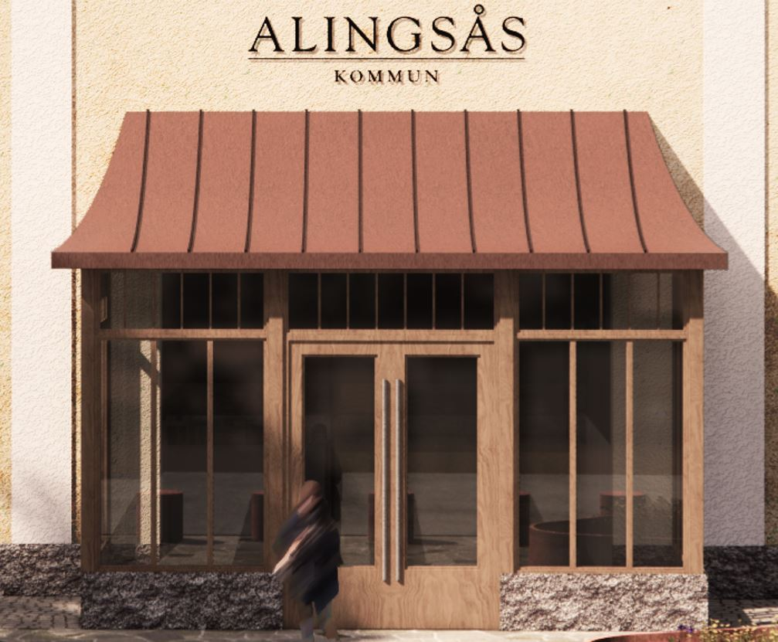Inspirationsbild på hur en ny entré skulle kunna se ut.
    - TRANSFORMATORSTATION OCH RESERVKRAFTVERK
Befintlig transformatorstation avses vara kvar i nuvarande läge i nordöstra delen av planområdet. Befintlig garagebyggnad i nordvästra delen av planområdet avses byggas om för att delvis inrymma ett reservkraftverk. För att harmoniera med kulturmiljön ska en ny transformatorstations fasad vara av puts eller tegel. Tak ska utformas som ett sadeltak med en minsta taklutning om 20 grader och vara klätt med lertegel, svart papp eller röd bandfalsad plåt. En ny transformatorstation avses vara möjlig att ges en nockhöjd om maximalt 68,0 meter över angivet nollplan vilket innebär att den kan ha en liknande höjd som de befintliga komplementbyggnaderna inom Solen 14.
  - FYSISK MILJÖ
Den fysiska miljön med gröna inslag är i nuläget nästintill obefintlig och den avses inte genomgå någon större förändring. Befintliga gräsytor och mindre träd kommer sannolikt vara kvar och eventuellt tillskapas någon ytterligare gräsyta med några träd på den innergård som finns mellan byggnaderna. Det är dock önskvärt att både träd och gräsytor tillåts vara kvar för att bidra till en lite vackrare stadsmiljö.
  - SOCIALA
Ur ett socialt perspektiv leder de förändringar som detaljplanen möjliggör sannolikt till en viss förbättring. En del av innergården avses iordningställas för att möjliggöra utevistelse i anslutning till befintlig bebyggelse vilket innebär ett tillskott som inte finns på fastigheten i nuläget. I samband med en utveckling av området förväntas även belysningen förbättras så att området inte upplevs som mörkt och otryggt. I samband med att de hårdgjorda ytorna ses över jämnas även markbeläggningen ut och hål och sprickor fylls igen för att förbättra både tillgänglighet och framkomlighet. Eftersom bebyggelsen avses renoveras bedöms hela fastigheten få en mer omsorgsfull gestaltning vilket kan leda till att området blir mer attraktivt ur ett socialt perspektiv.
  - TEKNISK FÖRSÖRJNING
    - EL, FJÄRRVÄRME OCH TELE
Befintliga el- och fjärrvärmeledningar planeras inte flyttas i samband med genomförandet av planen. För att säkerställa rätt till el- och fjärrvärmeledningar inom fastigheten avses markupplåtelseavtal upprättas mellan Alingsås Energi AB och Alingsåshem AB. Det nya dagvattensystemet är tänkt att anpassas så att det förhåller sig till, och tar hänsyn till, placeringen av el- och fjärrvärmeledningarna. Befintliga tele- och fiberledningar inom fastigheten kan vid behov komma att flyttas i samband med genomförandet av planen.
    - DRICKSVATTEN- OCH SPILLVATTEN
Befintliga spillvattenserviser avses även fortsättningsvis betjäna området och den kapacitet som finns bedöms vara tillräcklig. En ny spillvattenledning föreslås inom fastigheten, ledningen planeras sträcka sig från det “gula huset” till anslutningen i Västra Ringgatan. När det gäller dricksvatten föreslås befintlig servis bytas ut från Galv 50 till V75*6,9PE. Vattenledningen planeras läggas om, både för att öka kapaciteten till fastigheten samt för att byta ut ”galvledningen” som har en förhöjd risk för läckade. En ny vattenledning är tänkt att anläggas inom fastigheten till projekterad plats för vattenmätare.
    - DAGVATTEN
Ett helt nytt dagvattensystem föreslås inom fastigheten vilket medför en ökad belastning på det allmänna ledningsnätet för dagvatten då delar av planområdet i nuläget inte är kopplat till det. Det allmänna ledningsnätet för dagvatten bedöms ha kapacitet för den ökade belastningen. Den befintliga privata dagvattenledningen inom Solen 14 avses tas bort och ersättas med ett flertal nya dagvattenledningar och kupolbrunnar i gräsytor som är kopplade till två krossmagasin, ett på innergården och ett i sydöstra delen av fastigheten. Krossmagasinen ges en total våtvolym/effektiv volym om minst 73 m³. En ny dagvattenservis föreslås i Västra Ringgatan och ytterligare en ny dagvattenservis kan ersätta den befintliga i Kungsgatan. Det nya dagvattensystemet avses anpassas så att det förhåller sig till och tar hänsyn till placeringen av el- och fjärrvärmeledningarna.
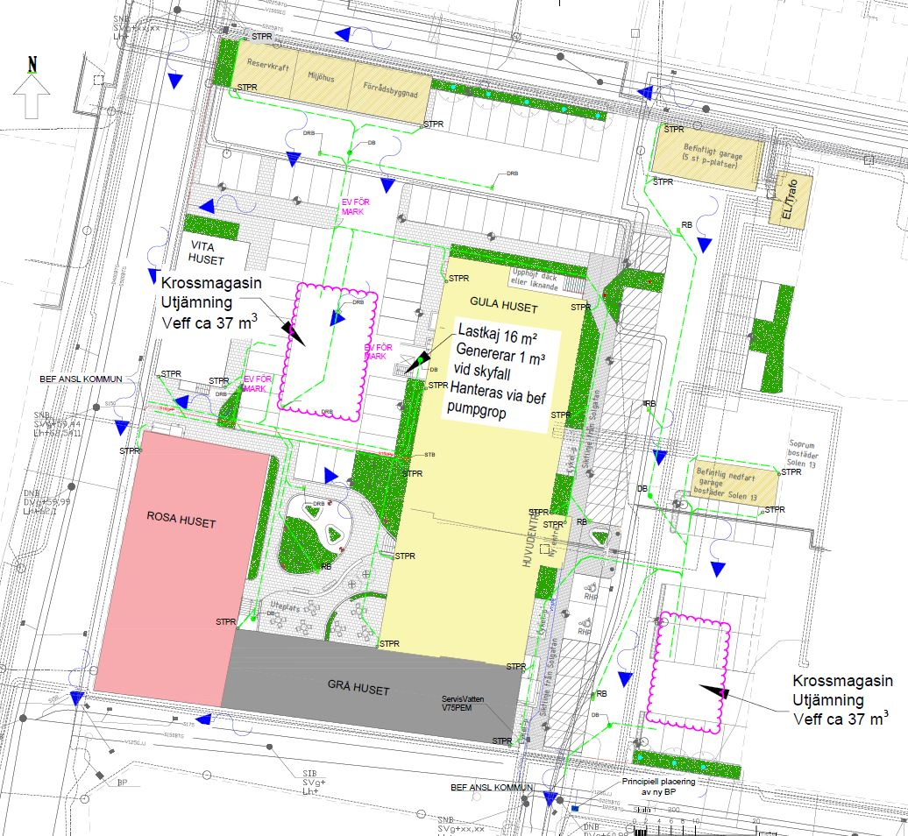
VA- och dagvattenkarta
    - BRANDVATTENFÖRSÖRJNING OCH OLYCKSVATTEN
Befintliga brandposter i Västra Ringgatan föreslås delvis användas för att tillgodose brandvattenförsörjningen. En ny brandpost rekommenderas dock tillskapas i korsningen Solgatan/Kungsgatan för att ge godtagbar brandvattenförsörjning inom hela planområdet. Föreslagna användningar som Kontor, Centrum, Transformatorstation och Reservkraftverk bedöms inte innebära en förhöjd risk för utsläpp av miljöfarliga ämnen eller vätskor. I hanteringen av olycksvatten har även bedömning av bränsledepå för reservkraft beaktats. Bränslepåfyllnad kommer ske med gängad tät anslutning vilken motverkar spill. Påfyllnadsfrekvensen på tank för reservkraft bedöms ligga på mer än 2 år. Sannolikheten för läckage till dagvatten bedöms därför som ringa. Tanken för bränsle till reservkraft, inom byggnad, ska vara invallad eller placerad i tråg. Ett specifikt system för olycksvattenhantering ses därför inte vara aktuellt att tillskapa för fastigheten. Olycksvatten föreslås främst hanteras via standardlösning med tillsynsbrunn vid förbindelsepunkt med arbetsinsats av räddningstjänst.
    - AVFALL
När det gäller avfall avses ett nytt miljöhus tillskapas inom befintlig garagebyggnad i planområdets nordvästra del. Upphämtning av avfall sker direkt från Drottninggatan, precis norr om miljöhuset. Detta kan innebära att befintlig parkering utmed Drottninggatan behöver justeras något för att säkerställa tillgänglighet för avfallsfordon.
  - SERVICE
Eftersom det i nuläget inte bedrivs någon verksamhet inom fastigheten bedöms genomförandet av detaljplanen bidra till att hela området får en annan dynamik om en större kontorsverksamhet med ungefär 400 nya arbetsplatser tillskapas i området. Då detaljplanen även möjliggör centrumändamål kan området få en flexibel användning som bidrar till en utökad samhällsservice i Alingsås stadskärna.
  - TRAFIK
    - MOTORTRAFIK
In- och utfarten mot Västra Ringgatan föreslås stängas för att bidra till en bättre trafiksäkerhet på Västra Ringgatan. In- och utfarten mot Drottninggatan föreslås vara kvar i befintligt läge. När det gäller trafikstrukturen inom planområdet avses den vara ungefär likadan som i nuläget, skillnaden är att innergården tillgängliggörs från Drottninggatan och inte från Västra Ringgatan. Det kommer alltså även fortsättningsvis vara möjligt att köra mellan Kungsgatan och Drottninggatan inom planområdet. Utöver detta kommer det även fortsättningsvis vara möjligt att nå garagenedfarten till garaget under Solen 13 och transformatorstationen via körytorna inom planområdet.
Trafikpåverkan på omkringliggande gatunät till följd av ett genomförande av detaljplanen har studerats och likaså har en uppräkning till 2040 års trafikflöden gjorts för att se om trafiksystemet klarar framtida flöden. Vid ett genomförande av detaljplanen beräknas antalet fordonsrörelser öka men inga kapacitetsbrister bedöms uppstå på gatunätet till följd av detta, varken utifrån dagens förhållanden eller utifrån 2040 års trafikflöden. Belastningen i närliggande korsningar bedöms ändras försumbart och fortsätter att hålla önskvärd servicenivå efter ett genomförande av detaljplanen. Det innebär att det inte bör uppstå några framkomlighetsproblem på omkringliggande gatunät då belastningsgraderna i de närliggande korsningarna i stort sett är samma som idag.
    - KOLLEKTIVTRAFIK
Vid ett genomförande av detaljplanen, med ungefär 400 nya arbetsplatser, bedöms både resandet med tåg, men även resandet med buss till närmaste busshållplats att öka. För att tillgängligöra busshållplatsen kan den utrustas med sittbänkar och vindskydd. Busshållplatsen bör även fortsättningsvis vara utformad som en stopphållplats vilket ger en god trafiksäkerhet för bussresenärer och en god framkomlighet för bussar. Framkomligheten förbättras för bussresenärer om gångpassagen söder om busshållplatsen blir ett övergångsställe.
    - GÅNG- OCH CYKELTRAFIK
En liten del av trottoaren längs med Västra Ringgatan och Drottninggatan ingår i planområdet och planläggs som allmän plats gångväg. Gångbanan som sträcker sig inom Solen 14 längs med det “gula husets” östra fasad avses vara kvar och förbättras. Gångbanan som sträcker längs med det “gula husets” norra fasad fram till Västra Ringgatan avses förbättras men samtidigt kortas ner och inte längre sträcka sig fram till Västra Ringgatan. Nya gångbanor avses anläggas inom fastigheten runt det “rosa huset” och runt det “vita huset”. Det avses inte anläggas några cykelbanor inom planområdet utan cykeltrafiken hänvisas till samma körytor som motortrafiken. I anslutning till planområdet kan gångpassagen söder om busshållplatsen på Västra Ringgatan istället bli ett övergångsställe. När det gäller cykeltrafiken skulle det kunna tillåtas att cykla i båda riktningarna på Drottninggatan och Kungsgatan för att förbättra möjligheterna för cyklister att ta sig till och från planområdet. Sammantaget bedöms gång- och cykeltrafiken till och från planområdet öka.
    - PARKERING
Stora delar av planområdet avses även fortsättningsvis användas för bilparkeringar då ett stort antal behövs för att uppfylla parkeringsnormen för besöks- och personalparkering för den kommande verksamheten. Totalt bedöms ungefär ett hundratal bilparkeringar möjliggöras inom fastigheten. Bebyggelsens bruttoarea uppgår till cirka 6000 kvadratmeter vilket innebär att ungefär 126 bilparkeringar behövs för att uppfylla parkeringsnormen om inget samutnyttjande sker vid kontorsändamål. Vid ett eventuellt samutnyttjande innebär det att ungefär 102 bilparkeringar behövs för att uppfylla parkeringsnormen vid kontorsändamål. Parkeringsnormen för bilparkeringar bedöms kunna uppfyllas vid ett samutnyttjande.
Den befintliga garagenedfarten till Solen 13 avses vara kvar och likaså det mindre garaget i nordöstra delen av fastigheten. När det gäller cykelparkeringar behövs det 36 cykelplatser för att uppfylla parkeringsnormen vid kontorsändamål. Cykelparkeringar avses uppföras i anslutning till den nya entrén vid det “gula huset” och i det “vita huset”. Parkeringsnormen för cykelparkeringar bedöms vara möjlig att uppfylla. Ytor för komplementbyggnader som skulle kunna inrymma cykelgarage möjliggörs utmed Drottninggatan och i sydöstra delen av fastigheten.
I samband med att områdets användning förändras kommer parkeringsplatserna inom Solen 14 främst att användas av anställda och besökare till den nya kontorsverksamheten. Detta innebär att en del av de som använder sig av parkeringsplatserna inom fastigheten idag, exempelvis boende i området och besökare till andra målpunkter i området, kommer behöva söka sig till andra parkeringar vilket kan ha en påverkan på parkeringar i kringliggande områden.
- MOTIV TILL DETALJPLANENS REGLERINGAR
  - MOTIV TILL REGLERINGAR

8.1.1 ANVÄNDNING AV ALLMÄN PLATS
GATA - Gata: Ytan som är en befintlig trottoar och avses användas som sådan även fortsättningsvis föreslås planläggas som GATA för att möjliggöra att ett utfartsförbud införs mot del av Västra Ringgatan och Drottninggatan.
8.1.2 ANVÄNDNING AV KVARTERSMARK
E₁ – Transformatorstation: Ytan som till största delen utgörs av en befintlig transformatorstation avses användas för detta ändamål även fortsättningsvis och föreslås planläggas som E₁ – Transformatorstation för att möjliggöra befintlig användning och att det går att uppföra en ny transformatorstation på platsen när behovet av en sådan uppstår.
E₂ – Reservkraftverk: Ytan som är ett befintligt garage föreslås planläggas som E₂ – Reservkraftverk för att möjliggöra att det går att uppföra ett mindre reservkraftverk i garagebyggnaden. Detta för att säkerställa att det finns elförsörjning som ersätter den befintliga om ett sådant behov skulle uppstå.
K – Kontor: Fastigheten Solen 14 föreslås till största delen planläggas som K –Kontor för att möjliggöra att befintliga byggnader renoveras och byggs om för att innehålla ett större antal kontorsarbetsplatser. Kontor föreslås även inom ytor som utgörs av komplementbyggnader för att möjliggöra för garage, miljöhus, förråd och liknande. Kontor avses vara den huvudsakliga användningen för större delen av planområdet.
C – Centrum: Då fastigheten Solen 14 är belägen i centrala Alingsås önskas en större flexibilitet och att ha möjlighet att utveckla med centrumändamål om behov uppstår. Centrum föreslås även inom ytor som utgörs av komplementbyggnader för att möjliggöra för garage, miljöhus, förråd och liknande. Detta medför att större delen av planområdet även föreslås planläggas som C – Centrum.

8.1.3 EGENSKAPSBESTÄMMELSER FÖR HELA PLANOMRÅDET
Genomförandetiden är 60 månader för hela planområdet: Då planförslaget inte avses medföra några större förändringar när det gäller utformningen av allmän plats och kvartersmark bedöms 60 månader vara lämpligt som genomförandetid.

8.1.4 EGENSKAPSBESTÄMMELSER FÖR KVARTERSMARK
a₁ – Bygglov krävs även för utkragande byggnadsdelar och byggnadsdetaljer. Bestämmelsens syfte är att icke beräkningsgrundade byggnadsdetaljer ska kunna bedömas utifrån att byggnaderna har ett högt kulturhistoriskt värde.
a₂ – Bygglov krävs även för omfärgning av fasader, fönster, dörrar eller andra byggnadsdelar och byggnadsdetaljer. Bestämmelsens syfte är att säkerställa att de uppräknade byggnadsdelarna inte förvanskas samt att kulturvärden inte går förlorade.
a₃ – Bygglov krävs även för utvändig solavskärmning. Bestämmelsens syfte är att säkerställa att eventuell utvändig solavskärmning harmonierar med byggnaden och att byggnadens fasader inte förvanskas.
f₁ – Vid tillkommande, och byte av ytterdörrar ska de ha de ursprungliga dörrarna på byggnaden som förlaga och vara av trä. Syftet med bestämmelsen är att vid tillkommande, eller byte av dörrar ska de nya dörrarna utgå från de ursprungliga bygglovsritningarna och vara kopior av dessa. I de fall det finns ursprungliga dörrar på byggnaden ska dessa användas som förlaga för de nya dörrarna.
f₂ – Vid tillkommande, och byte av fönster ska de ha de ursprungliga fönstren på byggnaden som förlaga, vara av trä och ha fasta spröjs, samt vara lika i virkesdimensioner, hängning och proportioner med de befintliga ursprungliga fönstren. Syftet med bestämmelsen är att, vid byte av befintliga sentida fönster eller vid upptagning av nya fönster ska de utgå ifrån de ursprungliga bygglovsritningarna och vara kopior av dessa. I de fall det finns ursprungliga fönster på byggnaden ska dessa användas som förlaga för de nya fönstren.
f₃ – Vid tillkommande, och byte av fönster ska de ha de ursprungliga fönstren på byggnaden som förlaga och vara av trä samt vara lika i virkesdimensioner, hängning och proportioner med de befintliga ursprungliga fönstren. Syftet med bestämmelsen är att vid byte av befintliga sentida fönster eller vid upptagning av nya fönster ska de utgå ifrån de ursprungliga bygglovsritningarna och vara kopior av dessa. I de fall det finns ursprungliga fönster på byggnaden ska dessa användas som förlaga för de nya fönstren.
f₄ – Tillkommande fasadutsmyckningar ska ha de ursprungliga utsmyckningarna på byggnaden som förlaga. Syftet med bestämmelsen är att vid omputsning ska de nya fasadutsmyckningarna utgå ifrån de ursprungliga bygglovsritningarna och vara kopior av dessa. I de fall det finns ursprungliga fasadutsmyckningar på byggnaden ska dessa användas som förlaga för de nya fasadutsmyckningarna.
f₅ – Tillkommande takkupor och tekniska anläggningar ska ha de ursprungliga som förlaga. Syftet med bestämmelsen är att vid byte eller nybyggnad av takkupor och tekniska anläggningar ska de nya takkuporna och tekniska anläggningarna utgå ifrån de ursprungliga bygglovsritningarna och vara kopior av dessa. I de fall det finns ursprungliga takkupor eller tekniska anläggningar på byggnaden ska dessa användas som förlaga för de nya takkuporna eller tekniska anläggningarna.
f₆ – Ytterdörrar ska vara i mörkt brun eller dovt grön kulör. Syftet med bestämmelsen är att säkerställa byggnadens uttryck i stadsrummet.
f₇ – Fasadernas kulör ska vara vit bruten mot beige. Syftet med bestämmelsen är att säkerställa byggnadens uttryck i stadsrummet.
f₈ – Fasadernas kulör ska vara ljust gul och putsade utsmyckningar och detaljer ska vara vita. Syftet med bestämmelsen är att säkerställa byggnadens uttryck i stadsrummet.
f₉ – Fasadernas kulör ska vara varmgrå med vitmålade detaljer. Syftet med bestämmelsen är att säkerställa byggnadens uttryck i stadsrummet.
f₁₀ – Flaggstång ska monteras på fasad mot söder vid den franska balkongen likt ursprungligt. Syftet med bestämmelsen är att säkerställa byggnadens uttryck i stadsrummet.
f₁₁ – Utvändig solavskärmning ska inrymmas i fönstersmygar och i en enhet täcka hela fönstrets bredd. Bestämmelsens syfte är att säkerställa att byggnadens fasader inte förvanskas.
f₁₂ – Utvändig solavskärmning är ej tillåten. Bestämmelsens syfte är att säkerställa att byggnadens fasader inte förvanskas.
f₁₃ – Solceller och liknande tekniska anläggningar får inte uppföras. Bestämmelsens syfte är att säkerställa att byggnadens tak inte förvanskas.
f₁₄ – Solceller och liknande tekniska anläggningar får inte uppföras på mansardtaket. Dock får solceller och liknande tekniska anläggningar uppföras på låglutande delar av taket och ska följa takets form. Bestämmelsens syfte är att säkerställa att byggnadens tak inte förvanskas. Dock bedöms det inte avsevärt påverka byggnadens kulturhistoriska värde om solceller och liknande tekniska anläggningar placeras på de låglutande delarna av taket på byggnadens västra sida.
f₁₅ – Solceller och liknande tekniska anläggningar får uppföras på tak och på lanterniner och ska följa takets form men inte vara synliga från marknivå. Syftet med bestämmelsen är att möjliggöra för solceller och liknande tekniska anläggningar som inte avsevärt påverkar byggnadens kulturhistoriska värde.
f₁₆ – Tillbyggnad ska ha sockel i huggen granit i höjd med huvudbyggnadens, taktäckningsmaterial i röd bandfalsad plåt, fönster i trä och dörrar i både trä och glas, samt överljusfönster som i sin utformning liknar de befintliga på huvudbyggnaden. Syftet med bestämmelsen är att den nya entrén ska ansluta till, och harmoniera med, det gula huset och vara inspirerad av karaktärsdragen som finns på det gula huset för att inte avsevärt påverka byggnadens kulturhistoriska värde.
f₁₇ – Fasad ska vara av trä eller puts. Tak ska utformas som ett sadeltak med minsta taklutning om 20 grader och vara klätt med lertegel, svart papp eller röd bandfalsad plåt. Syftet med bestämmelsen är att säkerställa byggnadens uttryck i stadsrummet och att den ska harmoniera med kulturmiljön. Syftet är även att säkerställa att takform och takvolym är likt befintligt.
f₁₈ – Fasad ska vara av tegel eller puts. Tak ska utformas som ett sadeltak med minsta taklutning om 20 grader och vara klätt med taktegel, svart papp eller röd bandfalsad plåt. Syftet med bestämmelsen är att säkerställa byggnadens uttryck i stadsrummet och att den ska harmoniera med kulturmiljön.
f₁₉ – Nytt uppförande av lanterniner ska ha de ursprungliga lanterninernas placering och utseende som förlaga och ska ha fönster mot norr. Syftet med bestämmelsen är att möjliggöra för en ombyggnation av de befintliga lanterninerna och för att säkerställa ljusinsläpp till den översta våningen.
h₁ – Högsta nockhöjd är 68,0 meter över angivet nollplan enligt RH2000. Syftet med bestämmelsen är att komplementbyggnader och transformatorstation ska vara maximalt en våning höga och lägre än övrig bebyggelse på fastigheten. Syftet är även att säkerställa att byggnadens höjd är likt befintligt.
h₂ – Högsta nockhöjd är 70,0 meter över angivet nollplan enligt RH2000. Syftet med bestämmelsen är att högsta nockhöjd ska vara likt befintligt för att säkerställa att byggnadens tak inte förvanskas.
h₃ – Högsta nockhöjd är 75,0 meter över angivet nollplan enligt RH2000. Syftet med bestämmelsen är att högsta nockhöjd ska vara likt befintligt för att säkerställa att byggnadens tak inte förvanskas.
h₄ – Högsta nockhöjd är 78,0 meter över angivet nollplan enligt RH2000. Syftet med bestämmelsen är att högsta nockhöjd ska vara likt befintligt för att säkerställa att byggnadens tak inte förvanskas.
h₅ – Högsta nockhöjd på tillbyggnad är 5,0 meter. Syftet med bestämmelsen är att högsta nockhöjd för den nya entrén ska anpassas och förhålla sig till det nedre våningsplanet på intilliggande byggnad.
k₁ – Taktäckningsmaterialet på mansardtaket av en- eller tvåkupigt terrakottafärgat lertegel ska bibehållas. Bestämmelsens syfte är att säkerställa att ändring av byggnaden utförs varsamt och att byggnadens kulturhistoriska karaktärsdrag avseende takmaterial värnas vad gäller utformning och utseende.
k₂ – Taktäckningsmaterialet på det valmade taket av en- eller tvåkupigt terrakottafärgat lertegel ska bibehållas. Bestämmelsens syfte är att säkerställa att ändring av byggnaden utförs varsamt och att byggnadens kulturhistoriska karaktärsdrag avseende takmaterial värnas vad gäller utformning och utseende.
k₃ – Taktäckningsmaterialet på låglutande delar av taket samt takkuporna i rödmålad bandfalsad plåt ska bibehållas. Bestämmelsens syfte är att säkerställa att ändring av byggnaden utförs varsamt och att byggnadens kulturhistoriska karaktärsdrag värnas vad gäller utformning och utseende.
k₄ – Fönster i trä, sidhängda, med fast spröjs och med fast mittpost samt fönsters indelning och proportion ska bibehållas. Bestämmelsens syfte är att säkerställa att ändring av byggnaden utförs varsamt och att byggnadens kulturhistoriska karaktärsdrag avseende fönster och fönstersättning värnas vad gäller utformning och utseende.
k₅ – Fönster i trä, sidhängda och med fast mittpost samt fönsters indelning och proportion ska bibehållas. Bestämmelsens syfte är att säkerställa att ändring av byggnaden utförs varsamt och att byggnadens kulturhistoriska karaktärsdrag avseende fönster och fönstersättning värnas vad gäller utformning och utseende.
k₆ – Putsade fasader med bevarad grad av detaljnivå ska bibehållas. Bestämmelsens syfte är att säkerställa att ändring av byggnaden utförs varsamt och att byggnadens kulturhistoriska karaktärsdrag avseende fasader värnas vad gäller utformning och utseende.
k₇ – Fasaderna får inte tilläggsisoleras utvändigt och ska till sin form bibehållas. Bestämmelsens syfte är att säkerställa att ändring av byggnaden utförs varsamt och att byggnadens kulturhistoriska karaktärsdrag avseende fasader värnas vad gäller utformning och utseende.
m₁ – Byggnad ska utformas så att bebyggelse norr om Drottninggatan inte störs avseende buller och luftföroreningar. Utformning av byggnad med reservkraftverk ska göras med hänsyn till att störning avseende oljud och avgaser inte får ske mot bostadsbebyggelsen norr om planområdet.
q₁ – Burspråk med valsat plåttak ska bevaras. Syftet med bestämmelsen är att skydda och säkerställa att en särskilt värdefull del av byggnaden bevaras då den är en viktig del av byggnadens kulturhistoriska värde.
q₂ – Det valmade taket och taktassarna i takfoten ska bevaras. Syftet med bestämmelsen är att skydda och säkerställa att särskilt värdefulla delar av byggnadens tak bevaras då det är viktiga delar av byggnadens kulturhistoriska värde.
q₃ – Mansardtakets form och takkuporna ska bevaras. Syftet med bestämmelsen är att skydda och säkerställa att särskilt värdefulla delar av byggnadens tak bevaras då det är viktiga delar av byggnadens kulturhistoriska värde.
q₄ – Taktäckningsmaterialet i falsad kopparplåt på hiss- och maskinrummet ska bevaras. Syftet med bestämmelsen är att skydda och säkerställa att särskilt värdefulla delar av byggnadens taktäckningsmaterial bevaras då det är viktiga delar av byggnadens kulturhistoriska värde.
q₅ – Den ursprungliga entrédörren i trä och fönster med krysspröjs, speglar och handtryckare ska bevaras. Syftet med bestämmelsen är att skydda och säkerställa att en särskilt värdefull entrédörr bevaras då den är en viktig del av byggnadens kulturhistoriska värde.
q₆ – Fasaden av hyvlat trä med profilerad locklistpanel ska bevaras. Syftet med bestämmelsen är att skydda och säkerställa att särskilt värdefulla delar av byggnadens fasad bevaras då den är en viktig del av byggnadens kulturhistoriska värde.
q₇ – Listverk, takfotsfriser, kapitäl, lisener, fönsteromfattningar, dörromfattningar, foder och andra fasadutsmyckningar ska bevaras. Syftet med bestämmelsen är att skydda och säkerställa att särskilt värdefulla delar av byggnaden bevaras då de är viktiga delar av byggnadens kulturhistoriska värde.
q₈ – Listverk, fönsteromfattningar, dörromfattningar, foder och andra fasadutsmyckningar ska bevaras. Syftet med bestämmelsen är att skydda och säkerställa att särskilt värdefulla delar av byggnaden bevaras då de är viktiga delar av byggnadens kulturhistoriska värde.
q₉ – Ursprungliga fönster ska till material, indelning och proportioner bevaras. Syftet med bestämmelsen är att skydda och säkerställa att särskilt värdefulla fönster och fönstersättning bevaras då de är viktiga delar av byggnadens kulturhistoriska värde.
q₁₀ – Stensockel får inte täckas med puts eller färg och ska bevaras. Syftet med bestämmelsen är att skydda och säkerställa att stensockeln bevaras och är synlig då den är en viktig del av byggnadens kulturhistoriska värde.
q₁₁ – Fransk balkong med räcke ska bevaras. Syftet med bestämmelsen är att skydda och säkerställa att en särskilt värdefull del av byggnaden bevaras då den är en viktig del av byggnadens kulturhistoriska värde.
q₁₂ – Interiöra ursprungliga profilerade listverk, foder, tak- och golvlister ska bevaras. Syftet med bestämmelsen är att skydda och säkerställa att särskilt värdefulla delar av byggnadens interiör bevaras då de är viktiga delar av byggnadens kulturhistoriska värde.
q₁₃ – Interiöra ursprungliga detaljer som smidesräcken, handledare samt profilerade vanglar i trä ska bevaras. Syftet med bestämmelsen är att skydda och säkerställa att särskilt värdefulla delar av byggnadens interiör bevaras då de är viktiga delar av byggnadens kulturhistoriska värde.
q₁₄ – Interiöra ursprungliga trädörrar med speglar ska bevaras. Syftet med bestämmelsen är att skydda och säkerställa att särskilt värdefulla interiöra trädörrar bevaras då de är viktiga delar av byggnadens kulturhistoriska värde.
q₁₅ – Interiöra ursprungliga konstruktioner såsom gjutna betongpelare, pelar- och balksystem med stål- eller trätimmerbalkar ska bevaras. Syftet med bestämmelsen är att skydda och säkerställa att särskilt värdefulla delar av byggnadens interiör bevaras då de är viktiga delar av byggnadens kulturhistoriska värde.
q₁₆ – Interiör gjuten trappa och trappspindel samt smideshandledare i trapphuset mot gården ska bevaras. Syftet med bestämmelsen är att skydda och säkerställa att särskilt värdefulla delar av byggnadens interiör bevaras då de är viktiga delar av byggnadens kulturhistoriska värde.
q₁₇ – Hissparportar i stål med runt fönster ska bevaras. Syftet med bestämmelsen är att skydda och säkerställa att särskilt värdefulla interiöra hissparportar bevaras då de är viktiga delar av byggnadens kulturhistoriska värde.
q₁₈ – Radiator av industrikaraktär ska bevaras. Syftet med bestämmelsen är att skydda och säkerställa att särskilt värdefulla interiöra radiatorer bevaras då de är viktiga delar av byggnadens kulturhistoriska värde.
q₁₉ – Innertak i pärlspont ska bevaras. Syftet med bestämmelsen är att skydda och säkerställa att särskilt värdefulla innertak bevaras då de är viktiga delar av byggnadens kulturhistoriska värde.
q₂₀ – Innertak i hyvlad spontad plank med smidda spikar ska bevaras. Syftet med bestämmelsen är att skydda och säkerställa att särskilt värdefulla innertak bevaras då de är viktiga delar av byggnadens kulturhistoriska värde.
q₂₁ – Stentrappa med tillhörande trappräcke ska bevaras. Syftet med bestämmelsen är att skydda och säkerställa att särskilt värdefulla exteriöra stentrappor med tillhörande trappräcken bevaras då de tillhör bebyggelsen och är viktiga delar av områdets kulturmiljö.
r₁ – byggnad får inte rivas. Delar av bebyggelsen har ett mycket högt kulturhistoriskt värde och dess bevarande avses säkerställas genom ett förbud mot rivning.
ö₁ – marken får endast förses med komplementbyggnad. Tre ytor där befintliga garage finns samt en ny yta ska vara möjliga att uppföra komplementbyggnader inom för att tillgodose behovet av garage, cykelgarage, miljöhus, förråd och reservkraftverk.
ö₂ – marken får inte förses med byggnad. Större delen av fastigheten Solen 14 ska inte vara möjlig att bebygga med byggnader. De obebyggda ytorna säkerställer att det finns friytor för parkeringar, körbanor, gångbanor och vistelseytor. De stora obebyggda ytorna i anslutning till bebyggelsen bidrar även till att områdets karaktär bibehålls där den kulturhistoriskt värdefulla bebyggelsen är dominerande och Alingsås bebyggelsekultur och arkitektoniska historik lyfts fram.
Utfartsförbud. Utmed delar av Västra Ringgatan och Drottninggatan införs ett utfartsförbud för att säkerställa god trafiksäkerhet och att in- och utfart för trafik till och från fastigheten Solen 14 styrs antingen via Kungsgatan eller via Drottninggatan.
- GENOMFÖRANDEFRÅGOR
  - Organisatoriska frågor
    - ANSVARSFÖRDELNING
Respektive fastighetsägare projekterar, utför och bekostar samtliga åtgärder i enlighet med detaljplanens bestämmelser inom kvartersmark.
    - HUVUDMANNASKAP
I Alingsås tätort är kommunen huvudman för allmän plats, vilket innebär att kommunen ansvarar för drift och underhåll för anläggningar inom allmän plats.
    - AVTAL
Ett servitut för nedfart till källargarage finns inom fastigheten Solen 14 till förmån för grannfastigheten, Solen 13. Rättigheten gäller fram tills tillfart till källargaraget anordnas på annat sätt enligt köpeavtal mellan Alingsås kommun och HSB Alingsås Ekonomisk Förening, daterat 1983-06-08.
Ett exploateringsavtal mellan Alingsås kommun och Fabs AB avses inte tecknas. Frågor om genomförandet av detaljplanen hanteras därför i varje enskilt fall mellan Alingsås kommun och AB Alingsåshem. Några exempel på genomförandefrågor är ansökan om ledningsrätt och rivning av den befintliga lagerbyggnaden mellan ”gula huset”, ”grå huset” och ”rosa huset”.
  - Fastighetsrättsliga frågor
    - FASTIGHETSÄGANDE
Fabs AB är lagfaren ägare till fastigheten Solen 14. Alingsås kommun är lagfaren ägare till fastigheten Centrum 1:17.
    - ALLMÄN PLATSMARK
Detaljplanens nordvästra område omfattas av allmän plats GATA. Kommunen ansvarar för drift och underhåll av ytan.
    - KVARTERSMARK
Planläggningen innebär en ändrad markanvändning genom att medge kontor- och centrumändamål inom fastigheten Solen 14 som tidigare var planlagd för industri- och bostadsändamål. I samband med planläggningen kommer även befintlig bebyggelse av kulturhistoriskt värde skyddas med planbestämmelse q₁-q₂₂ och bevaras med planbestämmelse r₁.
Inom fastigheten Solen 14 medges även byggrätter för komplementbebyggelse som möjliggör uppförande av miljöhus och cykelgarage. En byggnad inom fastigheten Solen 14 avses rivas, vilket beskrivs mer ingående under ”Tekniska frågor”.
    - LEDNINGSRÄTT OCH SERVITUT
Ny ledningsrätt avseende transformatorstation, elledningar och fjärrvärmeledningar inom fastigheten Solen 14 ska bildas genom en lantmäteriförrättning. Kommunen ansöker om ledningsrättsförrättning, för vilken Alingsås Energi Nät AB bekostar. Alingsås Energi Nät AB ska biträda ansökan. Alingsåshem upplåter rätt till område för ledningsrätt utan ersättning.
Befintligt avtalsservitut som avser transformatorstation och ledningar till förmån för Ljuset 2 och belastar Solen 14, aktnummer 15-IM1-68/298.1, ska upphävas till följd av detaljplanen.
  - Ekonomiska frågor
    - plankostnad
Kostnaden för framtagandet av detaljplan samt tillhörande handlingar tas ut enligt undertecknat planavtal. Planavgift avses inte tas ut i samband med bygglov.
    - KOSTNADER KVARTERSMARK
Fastighetsägaren är ansvarig för att detaljplanens bestämmelser inom fastigheten följs och bekostar åtgärder inom kvartersmark som föranleds av byggnation. Inom kvartersmark svarar respektive fastighetsägare för iordningsställande och skötsel. Fastighetsägaren ansvarar för kostnader som föranleds av rivning av två befintliga byggnader. Fastighetsägaren ansvarar för kostnader som uppstår vid eventuell flytt av el- och telekablar.

    - VA- OCH DAGVATTENLEDNINGAR
Kommunen bygger ut samtliga allmänna VA-ledningar fram till anslutningspunkt vid fastighetsgräns. Kostnaderna täcks av anläggningsavgifter enligt gällande taxa. Befintlig dagvattenledning som sträcker sig från Kungsgatan in på fastigheten Solen 14, slopas eller rivs om den inte kan ingå i ny dagvattenanläggning i form av exempelvis underjordiska krossmagasin. Genomförande och kostnad för flytt av dagvattenledning svarar fastighetsägaren för.
    - RÅDIGHETSINSKRÄNKNINGAR
En rådighetsinskränkning innebär att en fastighetsägares möjlighet att nyttja sin fastighet begränsas. Diverse planbestämmelser som avser skydda byggnaders kulturhistoriska värden är typiska exempel på rådighetsinskräkningar.
Samtliga av de fyra kulturhistoriskt värdefulla byggnaderna och dess särdrag inom planområdet avses skyddas mot förvanskning och rivning genom planbestämmelserna q och r. Varsamhetsbestämmelser används också för att säkerställa att om förändringar på bygganderna utförs så ska det ske omsorgsfullt för att bevara de kulturhistoriska värden som finns. Om skada uppkommer för en fastighetsägare i form av ökade underhållskostnader eller minskat marknadsvärde kan det uppstå en skyldighet för kommunen att ersätta den skada som en planbestämmelse om rivnings- och förvanskningsförbud medför. Ersättning kan endast bli aktuell om den totala skadan för respektive rådighetsinskränkning går över kvalifikationsgränserna som är satta enligt PBL.
Skydd mot förvanskning (q) kan medföra en ersättningsskyldighet för kommunen enligt 14 kap. 10 § PBL. Detta gäller endast om bestämmelsen innebär att pågående markanvändning avsevärt försvåras inom berörd del av fastigheten. Rivningsförbud (r) kan medföra en rätt till ersättning enligt 10 kap. 7 § PBL. Detta gäller endast om skadan som rivningsförbudet medför är betydande i förhållande till värdet av den berörda delen av fastigheten. Bestämmelser om varsamhet (k) medför ingen rätt till ersättning.
  - Tekniska frågor
    - EL-, TELE- OCH FIBERLEDNINGAR
Alingsås Energi Nät AB samt övriga nätägare ska kontaktas i god tid innan arbeten påbörjas som påverkar deras anläggningar. Minst fyra månader innan några arbeten påbörjas i närheten av Telias anläggningar önskar Telia AB att beställning har inkommit på eventuell undanflyttning. Kostnader för omläggningar belastar fastighetsägaren (vid ändringar av allmän plats kan detta vara reglerat i avtal mellan kommunen och respektive ledningshavare).
    - RIVNING
En befintlig byggnad avses rivas i samband med planens genomförande. Den byggnad som berörs av rivningen är lagerbyggnaden mellan ”gula huset”, ”grå huset” och ”rosa huset”. Fastighetsägaren utför och bekostar rivningen.
    - MASSBALANS
En massbalans ska eftersträvas för planområdet. Fastighetsägaren ansvarar för omhändertagande samt att bygglov söks för tillfällig lagring av massor för omfördelning inom området.
- KONSEKVENSER
  - FASTIGHETER OCH RÄTTIGHETER
Det sker inte några förändringar vad gäller fastigheterna Solen 14 och Centrum 1:17 omfattning till följd av detaljplanen. För att säkerställa ledningsrätt för transformatorstation, el- och fjärrvärmeledningar som tillhör Alingsås Energi AB inom Solen 14 är en konsekvens att ledningsrätt upprättas för detta ändamål.
  - RIKSINTRESSE
Riksintresset för kulturmiljövård bedöms inte påverkas negativt av ett genomförande av detaljplanen. Utgångspunkten för planarbetet har varit att värna om riksintresset genom att inför skyddsbestämmelser och rivningsförbud på kulturhistoriskt värdefull bebyggelse. Tillkommande byggnation tillåts endast i mindre omfattning och den ska anpassas till närliggande bebyggelse inom riksintresset. Ett genomförande av detaljplanen bedöms bidra till att värna om riksintresset och dess uttryck.
  - STADSPLAN OCH DETALJPLAN
De befintliga stadsplaner och detaljplaner som i nuläget gäller inom planområdet upphör att gälla inom planområdet i samband med att denna detaljplan får laga kraft.
  - MILJÖKVALITETSNORMER
    - LUFT
Trafikökningen för planområdet är låg men den kan innebära en liten ökning av luftföroreningar vid vissa tidpunkter. Annan typ av förbränning bedöms inte öka till följd av detaljplanen. Ett genomförande av detaljplanen bedöms inte medföra att miljökvalitetsnormen för luft överskrids.
    - VATTEN
Planområdet utgörs till stor del av hårdgjorda ytor och de hårdgjorda ytorna bedöms inte öka. Ett genomförande av detaljplanen bedöms inte medföra att miljökvalitetsnormen för vatten försämras. Det nya dagvattensystemet inom planområdet innebär istället en förbättring avseende dagvattenhantering och både halterna och mängderna föroreningar beräknas minska.
    - BULLER
Trafikökningen för planområdet är låg men den kan innebära en liten ökning av trafikbuller vid vissa tidpunkter men den är dock låg och ett genomförande av detaljplanen bedöms inte medföra att miljökvalitetsnormen för buller överskrids. Annan typ av buller bedöms inte öka till följd av detaljplanen.
  - ÖVRIGT
Bedömningen är sammantaget att ett genomförande av detaljplanen inte leder till några ökade störningar för omgivningen eller risker för människor vad gäller hälsa och säkerhet och att det även leder till en ökad trygghet och förbättrad trafiksäkerhet inom planområdet och i dess närområde.

Kommunledningskontoret
POSTADRESS Alingsås Kommun, 441 81 Alingsås
BESÖKSADRESS Sveagatan 12 TFN 0322-61 60 00
E-POST kommunstyrelsen@alingsas.se WEBBPLATS alingsas.se

